МІНІСТЕРСТВО ОСВІТИ І НАУКИ УКРАЇНИ
ЗАПОРІЗЬКИЙ НАЦІОНАЛЬНИЙ УНІВЕРСИТЕТ
Факультет фізичного виховання, здоров’я та туризму
Кафедра туризму та готельно-ресторанної справи

КВАЛІФІКАЦІЙНА РОБОТА

На тему: «Особливості проектування туристичного продукту»
«Features of designing a tourist product»

Виконала: студентка 2 курсу, групи 8.2422
Спеціальність 242 Туризм
Несен Катерина Олександрівна
Керівник: д.п.н., професор Безкоровайна Л.В.
Рецензент:
к.п.н., доцент Сидорук А.В.

Запоріжжя
2023
МІНІСТЕРСТВО ОСВІТИ І НАУКИ УКРАЇНИ
ЗАПОРІЗЬКИЙ НАЦІОНАЛЬНИЙ УНІВЕРСИТЕТ
Факультет фізичного виховання, здоров’я та туризму
Кафедра туризму та готельно-ресторанної справи
ступінь вищої освіти магістр
спеціальність 242 Туризм

ЗАТВЕРДЖУЮ:
Завідувач кафедри туризму
__________ Н. В. Маковецька
(підпис)
« » ____ ____2023 року

ЗАВДАННЯ
НА КВАЛІФІКАЦІЙНУ РОБОТУ
_____________Несен Катерини Олександрівни _______________
(прізвище, ім’я, по-батькові)
1. Тема роботи «Особливості проектування туристичного продукту», керівник роботи Безкоровайна Лариса Вікторівна, затверджена наказом ЗНУ
2. Строк подання студенткою роботи …
3. Вихідні дані до роботи: нормативно-правові положення, акти і закони України, Стратегія розвитку туризму в Україні та розробка нового туристичного продукту в особливих умовах, а саме під час воєнного стану.
4. Зміст розрахунково-пояснювальної записки:
- Здійснити теоретичний аналіз щодо проблеми дослідження, розкрити ключові поняття;
- Схарактеризувати питання креативності та диверсифікації туристичних послуг;
- Проаналізувати складові та етапи проєктування туристичного продукту на засадах креативності та диверсифікації, з’ясувати особливості його просування на туристичному ринку;
- Розробити аналіз туристичного ринку, проаналізувати роботу популярного українського туроператора в розробці турпакету під час дії військового стану
5. Перелік графічного матеріалу: 97 сторінок, 4 додатки, 4 таблиці, 83 літературних посилання.
6. Консультанти роботи (проєкту)

Розділ | Консультант | Підпис, дата
 |  | Завдання видав | Завдання прийняв
Розділ 1 | Безкоровайна Л.В.
Розділ 2 | Безкоровайна Л.В.
Розділ 3 | Безкоровайна Л.В.

7. Дата видачі завдання

КАЛЕНДАРНИЙ ПЛАН
№з/п | Назва етапів дипломної роботи | Строк виконання етапів роботи | Примітка
1. | Вступ. Вивчення проблеми, опрацювання наукових джерел | серпень 2023 р. | виконано
2. | Написання першого розділу | вересень 2023 р. | виконано
3. | Написання другого розділу | жовтень 2023 р. | виконано
4. | Написання третього розділу | листопад 2023 р. | виконано
5. | Написання висновків | грудень 2023 р. | виконано
6. | Попередній захист дипломної роботи на кафедрі | грудень 2023 року | виконано

Студентка ___________К.О.Несен
(підпис)
Керівник роботи (проєкту) ___________ Л.В. Безкоровайна
(підпис)
Нормоконтроль пройдено
Нормоконтролер ___________Е.А. Криволапов
(підпис)
РЕФЕРАТ

Кваліфікаційна робота – 66 сторінок, 5 рисунки, 70 літературних джерела, 5 додатки.
Мета роботи полягає у вивченні особливостей проєктування туристичного продукту.
Об’єкт – туристичний продукт.
Предмет – дослідження особливостей проєктування туристичного продукту українськими туроператорами в особливих умовах зовнішнього ринку.
Методи дослідження: теоретичний аналіз і синтез літературних та фахових наукових джерел, описовий, порівняльний, спостережень та досліджень, метод анкетування та проєктування.
Практичне значення: розроблено туристичний проєкт тур «Сучасні Карпати» на засадах креативності й диверсифікації, реалізація якого сприятиме розвитку внутрішнього та в’їздного туризму під час війського часу , підвищенню економіки країни в сучасних умовах, наданню нових робочих місць для фахівців туристичної індустрії та винесенню на Український ринок нового туристичного продукту; який виступатиме як важливий доказ розвитку туризму в Україні в кризових умовах військового стану та як доказ того що український туризм витримує будь які випробування.
Результати можливо використовувати в дослідженнях з вивчення особливостей створення нового туристичного продукту та методів його реалізації у діяльності туристичних підприємств України. Забезпечить розквіт туристичної індустрії та економічне зростання країни під час впливу зовнішніх факторів та складної ситуації в країні.

ІНДУСТРІЯ ТУРИЗМУ, туристична послуга, туристичний продукт, креативність та дивесрифікація, ПРОЄКТ
ABSTRACT

Qualification work – 66 pages, 5 figures, 70 literary sources, 5 appendices.
The purpose of the work is to study the peculiarities of the formation of a new tourist product on the basis of creativity and diversification, as well as under the influence of external factors.
The object is a tourist product.
The subject is a study of the peculiarities of the creation and design of a tourist product by Ukrainian tour operators in the special conditions of the foreign market.
Research methods: theoretical analysis and synthesis of literary and specialized scientific sources, descriptive, comparative, observation and research, questionnaire and design method.
Practical significance: the tourist project tour "Modern Carpathians" was developed on the basis of creativity and diversification, the implementation of which will contribute to the development of domestic and inbound tourism during wartime, the improvement of the country's economy in modern conditions, the provision of new jobs for specialists in the tourism industry and the promotion of Ukrainian market of a new tourist product; which will act as an important proof of the development of tourism in Ukraine in the crisis conditions of the martial law and as proof that Ukrainian tourism can withstand any tests.
The results can be used in studies on the study of the peculiarities of the creation of a new tourist product and methods of its implementation in the activities of tourist enterprises of Ukraine. It will ensure the flourishing of the tourism industry and economic growth of the country under the influence of external factors and the difficult situation in the country.

TOURIST INDUSTRY, TOURIST SERVICE, TOURIST PRODUCT, CREATIVITY AND DIVERSIFICATION, PROJECT
ПЕРЕЛІК УМОВНИХ ПОЗНАЧЕНЬ, СИМВОЛІВ, ОДИНИЦЬ, СКОРОЧЕНЬ ТА ТЕРМІНІВ

SWOT - один із найпоширеніших аналітичних методів, який дозволяє в комплексі оцінити сильні й слабкі сторони компанії, а також можливості й загрози, що впливають на неї.
ВВП – валовий внутрішній продукт.
ВТО - Всесвітня туристична організація
Дол. – доларів
ЄС -Європейський союз
Ін. – інше;
Р. –рік;
Рис. – рисунок;
Ст - століття
Турагент – туристичний агент;
Туроператор – туристичний оператор;
Турпідприємство – туристичне підприємтсво;
Турпродукт – туристичний продукт;
ЮНВТО – міжнародна міжурядова організація в галузі туризму.

ЗМІСТ
ВСТУП 8
РОЗДІЛ 1 ТЕОРЕТИЧНІ ОСНОВИ ПРОЕКТУВАННЯ НОВОГО ТУРИСТИЧНОГО ПРОДУКТУ …………10
1.1 Основи створення туристичного продукту.. 10
1.2 Етапи створення нового туристичного продукту. 15
1.3 Формування основного і додаткового комплексу послуг 23
РОЗДІЛ 2 Завдання, методи та організація дослідження… 28
2.1 Мета та завдання дослідження .28
2.2 Методи дослідження…………………………………………….……28
2.3 Організація дослідження …………………………………………….28
РОЗДІЛ 3 СТВОРЕННЯ НОВОГО ТУРИСТИЧНОГО ПРОДУКТУ ПІД ЧАС ВІЙСЬКОВОГО СТАНУ……………………………………….. ………………32
3.1. Аналіз стану туристичної індустрії в Україні в військовий час ….32
3.2. Попит та пропозиції для туристів на українському туристичному ринку під час війни………………………………………………………………………36
3.3. Розробка нового туристичного продукту для внутрішнього туризму: тур "СУЧАСНІ КАРПАТИ" …………………………………………………………44
ВИСНОВКИ…………………………………………………………………...…52
ПЕРЕЛІК ПОСИЛАНЬ .54
ДОДАТКИ 62

ВСТУП

Активізація діяльності туристичної сфери забезпечується наявністю розвиненої індустрії туризму, створенням ринку туристичних послуг, забезпеченням галузі кваліфікованими кадрами. Туризм в уявленні більшості людей пов'язаний з відпочинком, новими враженнями, задоволенням. Він міцно увійшов у життя людини з його природним прагненням відкрити і пізнати незвідані краї, пам'ятники природи, історії та культури, звичаї та традиції різних народів.
Разом з тим туризм є однією з найбільших високоприбуткових і найбільш динамічних галузей економіки. Тому аналіз сучасного стану туристичного ринку, перспектив його розвитку і внеску туризму у світову і національну економіку надзвичайно важливий. Поглиблене пізнання ринку туризму починається з базових понять, які мають основне значення для розуміння туризму як економічної системи та механізму його функціонування в цілому.
Основним ринковим продуктом у туризмі є туристичний продукт - спеціально розроблена програма обслуговування в комплексі з системою заходів для їх реалізації, спрямована на задоволення мети відпочинку. Розробка туристичних продуктів, їх ринкова реалізація і організація споживання є основою діяльності туристичних підприємств - туроператорів і турагентів.
Тут важливу роль відіграє дослідження дійсного та постійного попиту на туристичному ринку (дослідження моди, прихильності, переваг і так далі), на основі якого генеруються ідеї щодо нового турпродукту і втілюються в життя. Адже цікавий, унікальний продукт - ключовий фактор успіху конкуренції туристичної фірми у своєрідній битві за покупців.
При створенні турпродукту необхідно чітко розуміти, що насправді буде купувати турист, адже він сплачує не готельне розміщення, а нові відчуття і знайомство з невідомим, затишок, увагу, що розташовує обстановку. Враховуючи сучасний стан туристичного ринку, рівень конкуренції, туристичне підприємство повинно прагнути до розширення спектру своїх послуг за рахунок нових напрямків відпочинку, удосконалення технології організації турів та підвищення їх якості. Якість проти кількості, винятковість та новизна є запорукою успіху туристичного бізнесу та результатом вірно обраної маркетингової політики. Інтенсивний розвиток туристичної галузі залежить від конкурентоспроможності окремих туристичних центрів, її можна досягти при умові здатності кожного з них до управління своїми конкурентними перевагами, раціонального й ефективного розміщення фахівців, забезпечення стійкого фінансового і економічного становища. Розробкою та просування туристичного продукту займаються туроператори, вони відіграють ключову роль в розробці турпакету, є посередником серед інших учасників туристичного ринку, такими як авіаперевізниками , отельєрами та турагентами.
На розробку туристичного продукту впливає дуже багато різних зовнішніх та внутрішніх факторів. Одним з основних зовнішніх факторів які впливають на актуальність та розробку ідеї нового турпакету, є економічні та політичні.
Питання розвитку туризму достатньо висвітлені в ряді праць вітчизняних та зарубіжних вчених: Ю. Александров, О.О. Любіцева, О.В.Колотуха, Г.І.Михайліченко, Т.Г. Сокол, О.М. Азарян, О.М. Бейдик, А.П. Дурович, В.С. Квартальнов, С.В. Мельниченко, Т.І. Ткаченко, С.М. Редіна та інші. Проте незважаючи на значний доробок науковопрактичних досліджень, існує значне коло невирішених питань даної проблеми та аспектів, що потребують розгляду. З урахуванням зазначеного тему кваліфікаційної роботи було сформульованотаким чином: «Особливості проектування туристичного продукту». В своїй роботі я підніму дуже важливе питання для туристичного бізнесу саме нашої держави, щодо розробки та просування нового актуального туристичного продукту під час складної ситуації в Україні, та згодом підняття економіки саме з допомогою туристичного бізнесу.

РОЗДІЛ 1
ТЕОРЕТИЧНІ ОСНОВИ ПРОЕКТУВАННЯ НОВОГО ТУРИСТИЧНОГО ПРОДУКТУ

  - Основи створення туристичного продукту

Спираючись на визначення, надане у Законі України «Про туризм» туристський продукт – це попередньо розроблений комплекс послуг, який поєднує не менше ніж дві такі послуги, що реалізується або пропонується для реалізації за визначеною ціною, до складу якого входять послуги перевезення, послуги розміщення та інші туристичні послуги, не пов’язані з перевезенням і розміщенням (послуги з організації відвідувань об’єктів культури, відпочинку та розваг, реалізації сувенірної продукції тощо)» [1].
У Міжнародних рекомендаціях зі статистики туризму International Recommendations for Tourism Statistics наведено відмінне від усталеного у вітчизняній науці визначення туристського продукту, а саме обґрунтовано, що туристський продукт являє собою комбінацію різних аспектів навколо конкретного центру інтересів, наприклад екскурсії в природні заповідники, проживання на фермах, відвідування історичних і культурних об’єктів, відвідування конкретного міста, заняття конкретним видом спорту, пляжний туризм тощо. Таке поняття «туристського продукту» не пов’язане з поняттям «продукту», використовуваним в економічній статистиці, а використовується професійними учасниками туристського бізнесу щодо реклами і просування на ринок конкретних пакетів або напрямків [2].Більшість науковців визначає туристський продукт як набір або комплекс послуг. Розгорнуте визначення формулює Ю.А. Дербакова, згідно з яким туристський продукт – це попередньо розроблений комплекс послуг, який поєднує не менше ніж дві такі послуги, що реалізується або пропонується для реалізації за визначеною ціною, до складу якого входять послуги перевезення, розміщення та інші туристичні послуги, не пов’язані з перевезенням [3].О.О. Бейдик пропонує визначати туристський продукт як набір послуг, що входять до вартості туристичної поїздки за певним маршрутом з комплексним обслуговуванням [3]. І.М. Школа та С.І. Шепелюк стверджують, що туристський продукт – це комплекс послуг, необхідних для задоволення потреб туриста під час його подорожі [5].Суперечливі тлумачення туристського продукту пропонує О.В Тишевська-Шапошник, стверджуючи, що туристський продукт – будь-яка послуга, що задовольняє певні потреби туристів та одночасно зазначаючи, що туристський продукт – це комплекс матеріальних і нематеріальних послуг і товарів, що характеризується складною системою відношень між різними компонентами» [6].Для виробників туристський продукт представляє собою сукупність певної кількості та якості товарів і послуг здебільшого рекреаційного характеру, які виготовляються в конкретний момент для реалізації споживачам і входять в програму туру. Для споживачів туристський продукт – це абстрактний продукт, що складається з благ, джерела яких знаходяться в природі, в матеріальній і в нематеріальній формах [5].Отже, підсумовуючи, можемо сказати, що туристський продукт – це сукупність речових (предметів споживання) та не речових (у формі послуг) споживчих вартостей, необхідних для задоволення потреб туриста, які виникають у період його туристичної подорожі чи туру.Дуже важливо розрівняти поняття туристський продукт та туристична послуга. Відмінність полягає в тому, що продукт можна придбати за місцем проживання, але спожити тільки в місці виробництва послуг. Цю кардинальну відмінність і використовують туристичні підприємства, коли продають путівку на подорож [7].Туристський продукт як товар визначається споживчою вартістю, тобто корисністю або здатністю задовольняти певні потреби людей. Тому підприємства, котрі займаються організацією подорожей, повинні створювати такий продукт, який був би цінним для максимальної кількості осіб. Лише так можна планувати роботу з урахуванням масового споживання та використовувати індустріальні технології для виробництва продукту [7].Іноді туристський продукт ототожнюють з поняттями туристський пакет чи пекідж-тур, проте ці поняття слід розрізняти. Туристський пакет – це основний комплекс послуг, що надається під час подорожі за індивідуальним або груповим планом, який має серійний характер і пропонується для широкого продажу у складі чотирьох обов’язкових елементів: туристичного центру, транспорту, послуг розміщення та трансферу. Кожне із цих понять має своє чітке визначення [1, 4].
Ключовими в створенні туристичного продукту є туроператори. В іх діяльності головним є створення та просування на зовнішній ринок для реалізації турпродукту.
Виникнення підприємництва туристичних операторів стало результатом формування масового туризму на далекі відстані, а також ускладнення туристичного продукту. Внаслідок цього удосконалювався процес спеціалізації діяльності туристичних підприємств: одні концентрували свої зусилля на виробництві пакетів послуг, освоювали нові регіони, розробляли нові види туризму, формуючи напрям туроперайтингу, інші − більше уваги приділяли збуту і розвивалися як туристичні агентства. Необхідність розвитку туроперайтингу повʼязана також із тим, що при значному збільшенні кількості пропозицій послуг готельно-ресторанного обслуговування та великих туристичних і курортних центрів, турист, купивши тур, що включає лише розміщення й харчування, не має можливості відпочити повноцінно [6]. Відомо, що туристи витрачають значні кошти на досугово-розважальні заходи. Крім того, вони також бажають займатись спортом, отримувати додаткові курортні, побутові та інші послуги. Залучення до сфери туристичного обслуговування організацій, підприємств і підприємств, що надають послуги, а також комплектація з цих послуг різноманітних тематичних турів − усе це зажадало розвитку специфічного підприємництва − туроперайтингу. Туристичний оператор − це туристичне підприємство (організація), що займається комплектацією турів за договорами з постачальниками послуг і відповідно до потреб туристів [8]. Тож, туристичний оператор є виробником туристичного продукту. Створення привабливого туристичного продукту є першим і 9 найважливішим завданням туристичного оператора. Цей напрям діяльності туристичних підприємств безпосередньо пов’язаний з виробничими процесами. Товарна політика підприємства вимагає ухвалення узгоджених рішень між виробництвом і реалізацією (комерцією), а також рішень, що стосуються асортименту (варіантів) турів, кількості (об’ємів) програм обслуговування туристичного продукту.
В туризмі формування і споживання продукту відбувається окремо. Турист, купуючи в туристичному підприємстві туристичний продукт, оплачує право на його отримання під час подорожі. Таким є юридичне визначення туристичного продукту. Але, коли йдеться мова про туристичний продукт, також маються на увазі його фізичні та вартісні властивості, якості, характеристики. З точки зору технології, розрізняють три види туристичного продукту:
1. Туристична подорож є комплексною туристичною послугою, що забезпечує задоволення оздоровчих, пізнавальних потреб туристів при певних умовах їх життєзабезпечення. Подорож триває більше 24 годин і потребує включення до туру послуг розміщення.
2. Туристичний похід є туристичною послугою, що забезпечує задоволення оздоровчих і пізнавальних потреб туристів при активних засобах пересування за маршрутом. Ця подорож також триває більше 24 годин.
3. Екскурсія − це туристична послуга, що забезпечує задоволення духовних, естетичних, інформаційних потреб туристів. Екскурсія триває менше 24 годин і не потребує включення послуг розміщення. Процес формування туру з метою його подальшого продажу на ринку є своєрідною виробничою функцією туристичного оператора. Залежно від його спеціалізації, масштабів діяльності, сезонності пропонованих турів та їх новизни цей процес має зазвичай постійний характер і передбачає низку послідовних етапів. На першому етапі створюється ідея туру, визначається його цільова спрямованість з орієнтацією на певного споживача, обирається сезон, напрям за країнами і зразкове наповнення основного комплексу послуг. Для здійснення цього використовують найрізноманітніші методи. Одним з таких методів, який набув досить широкого поширення, є метод «мозкового штурму» (від англ. − brain storming). Суть цього методу полягає у цілеспрямованому процесі генерування нових ідей для формування їх максимально широкого кола, з наступним аналізом та відбором найбільш перспективних. [15] Другим напрямом формування ідеї майбутнього туру є спостереження. Знайомлячись з діяльністю туристичних компаній інших держав, регіонів керівники і фахівці туристичного оператора переймають частково або повністю ідею туру, адаптувавши її до місцевих умов та потреб цільових споживачів. Третім напрямом у формуванні ідей є особистий досвід туристичного оператора, його знання потреб ринку, уміння прогнозувати і передбачати 11 розвиток споживчих запитів. Під час вибору фахівцями будь-якого із зазначених напрямів, слід памʼятати, що формування ідеї є процесом творчим, і неможливо обмежити його рамками стандартного алгоритму рішень. Після того, як ідея майбутнього туру вже сформована, туристичний оператор проводить аналіз і вивчення можливостей реалізації його на практиці. Аналіз і дослідження проводяться за такими напрямами: • відповідність ідеї туру споживчим очікуванням;
• вивчення можливого ринку;
• оцінка конкуруючих турів інших туристичних підприємств;
• визначення можливостей пошуку і відбору партнерів та постачальників туристичних послуг для реалізації ідеї туру;
• оцінка внутрішніх можливостей підприємства. Зазвичай, на цьому етапі дослідження проводяться по декількох ідеях з метою остаточного відбору найпривабливіших з них, що є основою для розробки нових турів. Створення нового туристичного продукту проходить у такій послідовності:
• генерування ідей відносно туристичного продукту, його кількісних і якісних властивостей на основі незмінного вивчення дійсного та постійного попиту (ця робота повинна проводитися безперервно, тому що в туризмі потреби, мода, смаки, прихильності, переваги часто змінюються);
• розробка концепції нового туристичного продукту полягає в наданні йому певних споживчих властивостей, відповідних попиту цільового ринку і матеріально-технічним та фінансовим можливостям туристичного підприємства (мається на увазі вибір маршруту, програми, виду туризму, набору й класності послуг);
• пробний маркетинг, що означає продаж на ринку першої партії нового туристичного продукту з метою визначення ставлення до нього потенційних покупців, а також виявлення і усунення можливих недоліків 12 (найчастіше це дослідження проводиться при проведенні ознайомлювального туру для туристичних агентств − партнерів туристичного оператора);
• комерціалізація туристичного продукту, яка полягає в організації його масового продажу. Встановлення технології процесу обслуговування туристів. Проектування процесу обслуговування туриста здійснюють за окремими етапами споживання туристичного продукту (наприклад, надання інформації про продукт, надання послуги, розрахунок за послуги) і складають для кожного з них технологічні карти. Проектування туристичного продукту складається з:
• проектування кожної послуги, що входить відповідно до програми обслуговування туристів (екскурсій, походів, прогулянок);
• проектування туристичного продукту взагалі. Короткий опис туру конкретизують в проекті програми обслуговування туристів, що є переліком послуг, визначних об’єктів та дозвіллєвих заходів, які надають туристам в певній послідовності, часі, місці й умовах обслуговування. Визначені вимоги до процесу обслуговування туристів не можуть бути нижчими за вимоги чинних нормативних документів. [16]

Над виробництвом туристичного продукту працюють:
• залізничні, авіаційні, морські, автомобільні компанії;
• готелі та інші засоби розміщення;
• музейно-екскурсійна індустрія;
• місця масових розваг;
• спортивні організації;
• курортні організації.
Зазначимо, що розробники туристичного продукту − туристичні оператори продають власну продукцію безпосередньо покупцеві, а також й опосередковано − через туристичних агентів.

1.2. Етапи створення нового туристичного продукту

Створення привабливого туристичного продукту - найважливіший засіб реалізації маркетингової стратегії. Воно безпосередньо пов'язано з виробничими процесами в туристичній фірмі. Товарна політика потребує прийняття виважених і погоджених рішень між виробництвом і продажем у відношенні асортименту й маси турпродукту.
При створенні туристичного продукту необхідно чітко розуміти, що в дійсності будуть купувати іноземні туристи, адже він оплачує не готельне розміщення, а нові відчуття і ознайомлення з невідомим, не біфштекс і котлету в ресторані, а затишок та увагу. Тому створення туристичного продукту починається з вивчення його споживчих якостей і властивостей, виявлення найбільш привабливих його сторін для іноземних туристів.
В іноземному туризмі туристичним продуктом є пакет послуг, що задовольняє споживчі запити іноземних туристів під час їхніх закордонних подорожей і які підлягають ними до оплати. Це - комплекс готельних, транспортних, екскурсійних, перекладацьких, різних побутових і комунальних, медичних, посередницьких та інших послуг.У туризмі формування і споживання турпродукту відбувається окремо. Турист, купуючи в туристичній фірмі туристичний продукт, оплачує право на його одержання під час своєї подорожі.
Таке юридичне визначення турпродукту. Говорячи про турпродукт, ми маємо на увазі його фізичні і вартісні властивості, якості, характеристики.[22]
Створення нового турпродукту поступово проходить декілька етапів:
Генерація та відбір ідей щодо нового турпродукту. На цьому початковому або вступному етапі здійснюється маркетинговий аналіз пропонованих конкурентами турпродуктів, обирається умовна модель майбутнього туру, здійснюється підбір його якісних та кількісних характеристик на основі дослідження споживчого попиту та можливостей туристичної дестинації. На цьому етапі проводиться комплексне маркетингове дослідження ринку, зокрема вивчається маркетингова ситуація на ринку та виявляються чинники зовнішнього і внутрішнього середовища, які впливають на попит, зокрема:
– досліджуються економічні, політичні, соціальні та інші фактори, структура ринку, можливості та ризики;
– виявляються спонукальні чинники, які впливають на вибір споживачами того чи іншого туру, зокрема доходи, вікові та статеві ознаки, соціальне положення, освіта тощо;
– проводиться аналіз діяльності конкурентів, їхньої частки на ринку, асортименту, інноваційно-технічного забезпечення діяльності, що дасть можливість перейняти досвід конкурентів щодо створення, реалізації та просування нових туристичних продуктів і вийти на ринок з привабливішим та конкурентоспроможнішим турпродуктом;
– проводиться аналіз внутрішнього та зовнішнього середовища компанії, виявляються її сильні та слабкі сторони. Це дає змогу виявити конкурентні переваги та адаптуватися до змін на ринку.
2. Розробка концепції нового туристичного продукту. Розробка концепції вимагає комплексного підходу з метою створення привабливого та конкурентоспроможного туристичного продукту та його подальшої реалізації. На цьому етапі турпродукту надаються конкретні споживчі якості, які прилаштовують до вимог цільового ринку, матеріально-технічних та фінансових можливостей туроператора. Формується ідея туру, його задум, тематична та цільова спрямованість з орієнтацією на різний контингент споживачів, обирається сезон, розробляється програма туру та структура туристичного продукту. Визначається географія маршруту, його ресурсно-технічне забезпечення (природні та антропогенні ресурси, туристична інфраструктура), тип маршруту (лінійний, радіальний, лінійно-радіальний, кільцевий).
3. Пошук та відбір ділових партнерів. Після того, як сформована основна ідея туру та розроблений проект його програми, туроператори приступають до пошуку ділових партнерів та постачальників, які представлені закладами транспортування, проживання, харчування, екскурсійними бюро, приймаючими та внутрішніми туроператорами, музеями, анімаційними підприємствами, страховими компаніями тощо та підписують з ними угоди про співпрацю. Пошук постачальників та ділових партнерів здійснюється за допомогою мережі Інтернет або традиційним способом, відвідуючи спеціалізовані туристичні виставки та ярмарки. Обираючи ділових партнерів, туроператору слід налагодити співпрацю з декількома партнерами у кожному сегменті туристичного ринку. Наприклад, співпраця туроператора з декількома готелями, транспортними компаніями або приймаючими туроператорами в одному регіоні значно розширює вибір та надає альтернативу у разі настання непередбаченої ситуації, не прив’язуючи туроператора до конкретного партнера. Постачальників обирають за такими критеріями, як: мета подорожі, сегмент туристів за віковою, соціальною та економічною характеристикою, вид туризму, наявний асортимент туристичних послуг, клас обслуговування, цінові пропозиції, комісійні програми тощо. З метою формування якісного та конкурентоспроможного туристичного продукту співпрацю туроператора з постачальниками туристичних послуг слід будувати на наступних принципах:
– довгострокове та взаємовигідне співробітництво між партнерами;
– наявність досвіду надання туристичних послуг на певній території та бездоганної репутації;
– послуги, що надаються, повинні повністю відповідати вимогам, які ставляться до них цільовою аудиторією та єдиними стандартами обслуговування.
4. Формування програми туру та його документальне оформлення. Цей етап передбачає проектування туру з пропонованих послуг партнерів та постачальників і формування пакету туристичних послуг. Результатом проектування послуги «туристична подорож» є наступні технологічні документи туристичного підприємства:
– технологічна карта туристичної подорожі
– графік завантаження туристичного підприємства;
– інформаційний листок до туристичної путівки, який надається споживачеві. Але досить часто більшість туристичних підприємств розділяють, зокрема, технологічну карту туру на ряд інших окремих документів, можливий перелік яких ми і пропонуємо нижче:
– програма туру – це документ, який містить хронометрично упорядковану послідовність надання туристичних послуг під час подорожі. Програма туру відображає усю необхідну інформацію щодо туру: опис маршруту, місця перебування, перелік закладів розміщення та харчування, дати заїзду та виїзду, кількість туристів, програму обслуговування туристів по маршруту, екскурсійні об’єкти, організаційні моменти тощо;
– технологічна карта туристичної подорожі
– це документ, у якому відображається інформація про туристичний маршрут, зокрема: вид, категорію складності, протяжність, тривалість, кількість туристичних груп і кількість туристів у кожній з них, графіки заїздів,короткий опис подорожі, вартість туру. Цей документ дає туристу уявлення про майбутню подорож, якість та кількість туристичних послуг;
– картосхема маршруту та графік руху, яка являє собою схематичну нитку маршруту або перелік пунктів маршруту, накладену на картографічну основу або виконану за допомогою сучасних програмних засобів (Googlemap, Яндекс карта та ін.); графік руху по маршруту складається у вигляді таблиці «Параметри маршруту туру». Ці логістичні документи є обов’язковими для затвердження у ДАІ;
– графік завантаження туристичного підприємства відображає реальну завантаженість туристичного підприємства по певному маршруту;
– опис технологічних особливостей туру – це інформація про терміни подачі заявок на бронювання турів, терміни відкриття віз та перелік необхідних для цього документів;
– заявка на бронювання туру – це форма для замовлення туристом конкретного туру, яка містить інформацію про дату початку та закінчення туру, назву країни, курорту, міста, готелю, типу номера, розміщення, харчування, трансферу, додаткові послуги (екскурсійне обслуговування, гіди-перекладачі), паспортні дані туристів. Заявка на бронювання підтверджується туроператором у разі наявності туру та є підставою для видачі туроператором рахунку на оплату. Оформляється безпосередньо туристами або туристичною агенцією, до якої той звернувся;
– туристичний ваучер – офіційний документ, який засвідчує право туриста на послуги, що входять до складу туру та ним оплачені і підтверджують факт їхньої передачі;
– калькуляція туру – розрахунок вартості туру з зазначенням вартості його складових. Після проведеного в результаті калькуляції розрахунку вартості туру ми отримаємо кошторис, який можна умовно віднести до фінансових документів туру;
– інфолист для туристів – це невід’ємна складова комплекту основних документів, що видаються клієнту, яка містить необхідну інформацію про тур: дані про країну і регіон перебування, опис туру, дату та час початку і закінчення подорожі, інформацію щодо транспортних рейсів та поселення в готель, правила поведінки туриста під час туру, необхідні контактні телефони представників туроператора, страхової компанії, пам’ятка програма-туру тощо;
– інформаційно-довідкові матеріали по туру: пам’ятки для туристів, буклети, розписання руху транспортних засобів, адреси готелів, графіки роботи музеїв та інших соціально-культурних закладів;
– договори з контрагентами;
– договори з постачальниками туристичних послуг (готелями, транспортними компаніями, рецептивними туроператорами, страховими компаніями, екскурсійними бюро, компаніями з прокату транспортних засобів, анімаційними агентствами тощо);
– договори з клієнтами, споживачами туристичних подорожей (Додаток Ж);
– рекламні матеріали та прайс-листи. Усі останні матеріали (інформаційні, довідкові, організаційні та рекламні) не є обов’язковими документами, але вони широко використовуються в практиці туроперейтингу.
5. Встановлення ціни на тур. Одним з найбільш важливих питань для оптимальної діяльності туристичної фірми є прийняття рішення відносно встановлення ціни на туристичний продукт. Ціна відображає процес сприйняття споживачами товару чи послуг. Таким чином, в ціну туристичного продукту включаються, як правило, витрати, пов’язані з виробництвом, просуванням, розповсюдженням і продажем продукту, а також норми прибутку. Після того, як договори між туроператором, постачальниками та діловими партнерами підписані, туроператор розраховує вартість туристичної путівки. На ціноутворення впливає низка чинників: попит, місце туроператора на ринку, кон’юнктура ринку та характер обраної маркетингової стратегії. Ціна туру залежить від сезону, терміну, виду подорожі, класу обслуговування. В ціну туру, як згадувалось вище, туроператори включають: витрати на перевезення, розміщення, харчування, трансфер, екскурсійне обслуговування, анімаційні послуги, відкриття візи, медичне страхування; адміністративні витрати: заробітну плату персоналу, орендну плату; податки; соціальні виплати, комісійну винагороду турагентам; рекламу, очікуваний прибуток. Ціни туристичних фірм відображаються у прайс-листах. Прайс-лист складається на весь сезон і несе інформацію про ціни на тур на весь сезон. Але в них можливі зміни, залежно від термінів поїздки, умов проживання та харчування тощо. В ідеалі прайс-лист повинен відповідати вимогам ринкової ситуації та усіх сегментів ринку туристичних послуг.
6. Підготовка персоналу. На цьому етапі виявляється якісна та кількісна потреба в кадрах, необхідність навчання та підвищення кваліфікації. За необхідності проводиться додатковий набір кадрів, здійснюється комплексна підготовка персоналу до роботи за новим напрямком. Персонал туристичної компанії вивчає особливості туру, його складові елементи, наявність додаткових послуг, варіанти обслуговування та інші нюанси. Окрім того, працівникам туристичної компанії необхідно максимально освоїти інформацію про країну, її традиції, визначні туристичні місця, режими перебування іноземних туристів в цій країні тощо.
7. Експериментальна перевірка туру. На завершальному етапі відбувається апробація нового туру. Це можуть бути реклама або інфо-тури, навчальні поїздки для персоналу. До експериментальної перевірки туру також відносять пробну реалізацію турів невеликій групі споживачів, здебільшого постійним клієнтам або туристичним агентам, з якими співпрацює туроператор, з метою перевірки туру в реальних умовах. Після проведення такого туру ретельно вивчаються відгуки подорожуючих про якість розробленого туру, його переваги та недоліки, беруться до уваги пропозиції та відповідно до цього коригується структура туру. Як правило, на експериментальні тури компанія встановлює спеціальну знижку, а в деяких випадках надає певні туристичні послуги безкоштовно.
8. Просування туру на ринок. Після проведення апробації нового туру та його вдосконалення туроператор приступає до реалізації заходів, пов’язаних з просуванням туру до споживачів, які передбачають проведення рекламних кампаній в засобах масової інформації, участь у спеціалізованих вітчизняних та міжнародних туристичних виставках та ярмарках, заходи зі стимулювання збуту тощо.[33]
Характеристики туристичних послуг, що вказані в проектних документах, повинні відповідати вимогам національних стандартів. Встановлення технічних і технологічних вимог при проектуванні туристичних послуг здійснюється для процесів формування, просування та реалізації туристичного продукту. Результатом цього етапу проектування є проекти технічних умов, технологічних інструкцій, технологічних карт, стандартів роботи персоналу та інших документів.
Визначення методів контролю якості проектованих туристичних послуг проводять за показниками відповідно до Державного стандарту України. В документах, що регламентують проведення контролю якості, встановлюються методи і форми проведення контролю на відповідність запроектованим характеристикам.
Аналіз проекту спрямований на виявлення і своєчасне усунення невідповідностей в проекті. Результатом аналізу є уточнення змісту технологічної документації туристичного підприємства. Аналіз розроблених проектів − документів на туристичні послуги здійснюється фахівцями − представниками відповідних функціональних підрозділів туристичної організації, у тому числі із залученням незалежних експертів. Аналіз проводиться з метою підтвердження відповідності таким параметрам:
• встановленим характеристикам проектованої послуги вимогам безпеки для життя і здоровʼя туристів, а також охорони довкілля;
• вимогам до процесів обслуговування туристів запроектованим характеристикам послуг;
• ефективності методів контролю якості туристичних послуг та обʼєктивності оцінки їх характеристик. Аналіз проектів документів спрямований на визначення і своєчасне усунення недоліків й здійснюється методом верифікації (інспекційне обстеження маршруту, ознайомлювальний тур тощо). Результатом аналізу проектів документів є уточнення змісту технічних документів на проектовані туристичні послуги. Затвердження проектних документів на туристичні послуги здійснюється керівником туристичної організації. У разі проектування послуги за заявкою замовника технічні документи на проектовані туристичні послуги узгоджуються із замовником.[44]

1.3. Формування основного і додаткового комплексу послуг

Основним завданням діяльності туристичного оператора є створення туру, підкріпленого відповідною програмою обслуговування. Цей продукт і є основним туристичним продуктом туристичного оператора, що випускається на ринок. Залежно від виду заявки туриста та способу організації продажу тури поділяються на індивідуальні й групові.
Індивідуальні тури надають туристові більше незалежності і самостійності, але, необхідно враховувати, що вони дорожчі, оскільки такі види послуг як внутрішній маршрутний транспорт, послуги гіда та деякі інші турист оплачує повністю, на відміну від групових турів, де ціна розподіляється на всіх членів групи. Саме тому індивідуальні тури не є доступними для масового туриста. Крім того, організація індивідуальних поїздок є дуже трудомістким процесом, що вимагає використання компʼютерної техніки для здійснення бронювання, розрахунків та інших операцій. В той же час, індивідуальний туризм з економічної точки зору є дуже вигідним для туристичних підприємств, оскільки надає більш високих прибутків з розрахунку на одного туриста порівняно з прибутками від групових турів.
Групові тури більш дешевші й доступні масовому туристові, але в групових поїздках кожен учасник зобов’язаний підкорятися встановленому для групи порядку подорожі. Створення привабливого туристичного продукту є першим і найважливішим завданням туристичного оператора. Турист оплачує не готельне розміщення, а нові відчуття і знайомство з невідомим; не лише обід в ресторані, а затишок, увагу, приємну обстановку. Тому створення туристичного продукту починається з вивчення його споживчих якостей і властивостей, виявлення найпривабливіших сторін для туристів. Саме вони є орієнтирами при розробці і реалізації туристичного продукту. Фахівцями сформульовано декілька основних споживчих властивостей туристичного продукту, а саме: обґрунтованість, тобто надання всіх послуг має бути обумовлене метою подорожі і супутніми умовами, заснованими на потребах туриста, надійність − відповідність певного змісту продукту рекламі, достовірність інформації, ефективність − досягнення найбільшого ефекту для туриста при найменших витратах з його боку, цілісність − завершеність продукту, його здатність повністю задовольняти туристичну потребу, прозорість − споживання продукту, його спрямованість мають бути зрозумілі туристові та обслуговуючому персоналу, простота в експлуатації, гнучкість, тобто здатність продукту і системи обслуговування пристосуватися до іншого типу споживача й бути несприйнятливим до заміни обслуговуючого персоналу, корисність − здатність слугувати досягненню однієї або декількох цілей (наприклад відпочинок і пізнання), задовольняти будь-які потреби туриста. Забезпечення контролю реалізації цих властивостей − це передусім, вивчення ступеню задоволеності туриста після поїздки (опитування, анкетування, співбесіда, інтерв’ю), проте контроль якості туристичної послуги починається вже на етапі планування туристичного продукту. Разом з цим, звичайно, важливим є врахування такої необмеженої властивості туристичного продукту, як гостинність. Без цього будь-який найдосконаліший туристичний продукт виглядатиме знеособленим і турист не отримає очікуваного рівня задоволення своїх потреб. Гостинність в галузі туристичної індустрії − це професійна вимога, мистецтво надавати людям відчуття, що їх присутності дуже радіють. Принципи гостинності мають бути закладені до технології обслуговування. Саме тому в практиці міжнародного туризму все більшого поширення набувають такі знаки уваги туристам:
вітальний сувенір кожному туристові
видача туристам спеціально розроблених дипломів, грамот, значків про пройдений маршрут
рекламні листівки, довідники, путівники про місце відпочинку (мають бути не лише доступними, а й також безкоштовними) в перший день відпочинку (подорожі) проводиться зустріч з гідом для отримання інформації та пояснень щодо запланованих і додаткових послуг (така зустріч може супроводжуватися також відеоінформацією).[54]
Все зазначене сприймається дуже гостинним, а значить, і привабливим для туристів. При організації обслуговування важливо врахувати принцип звільнення, тобто клієнт має бути звільнений від усіх неприємних речей (організаційні турботи, замовлення транспортних квитків, театральних і концертних квитків, очікування обслуговування). Оптимальність обслуговування є також важливою споживчою властивістю, що має безпосереднє відношення до гостинності. Під оптимальністю обслуговування мається на увазі:
відповідність усіх видів послуг одному рівню (класу) обслуговування
відповідність усіх послуг тематиці туру
адресна спрямованість туру на певну цільову групу споживачів;
завчасне узгодження програм обслуговування
гнучкість програм (за необхідністю можливість заміни послуг);
раціональний зміст обслуговування за кількістю послуг, що надаються
ненав’язливість послуг.
Туристичний продукт охоплює три основні види можливої пропозиції підприємства на ринку, а саме:
1. тур
2. туристично-екскурсійні послуги різних видів, що надаються туристичними підприємствами
3. товари, до яких належить також специфічна частина туристичного продукту (карти, листівки, буклети, сувеніри, туристичне, спортивне спорядження).
Основним туристичним продуктом в практичній діяльності туристичних підприємств є тур, тобто поїздка (подорож) по встановленому маршруту у визначені терміни з гарантованим комплексом туристичних послуг (бронювання, розміщення, харчування, транспорт, рекреація, екскурсії). Важливо враховувати, що споживач розшукує на ринку не окремі послуги або товари, а найбільш оптимальне, на його думку, їх поєднання, пропоноване туристичними підприємствами у вигляді визначених турів. Як правило, при виборі туру туриста найменше цікавить, хто формує тур і хто надає послуги. Для туриста значно важливішим є те, наскільки кількість і якість компонентів туру відповідає його власним уявленням про подорож. Споживач сприймає туристичне підприємство, що пропонує цей тур, як виробника, відповідального за якість і рівень наданих послуг. Туристичні послуги й товари розподіляють на основні (включені в договір і сплачені туристом) та додаткові (супутні) (такі, що оплачуються в момент споживання, під час подорожі або в місці перебування). В Законі України «Про туризм» поняття «супутні туристичні послуги та товари» визначається як послуги та товари, призначені для задоволення потреб споживачів, надання та виробництво яких несуттєво скоротиться без їх реалізації туристам . Основний (обов’язковий) комплекс послуг, що міститься в турі, також називають туристичним пакетом. Нагадаємо, що туристичний пакет включає такі обов’язкові елементи: транспорт, послуги розміщення, послуги харчування. До додаткових послуг належать:
послуги з організації екскурсій
страхування туристів
послуги гідів та гідів-перекладачів
трансфер, а також будь-які інші перевезення в межах країни (місці тимчасового перебування), передбачені умовами перебування
послуги з ремонту техніки
прокат інвентарю
обмін валюти
користування телефоном
поштові послуги
послуги побутового обслуговування
користування пляжем
користування Інтернет.
Зазначений нами розподіл є умовним, оскільки істотних відмінностей з точки зору споживчих властивостей між ними немає. Проте при організації подорожей з пізнавальними, професійно-діловими, спортивними, релігійними цілями послуги, що традиційно належать до додаткових, можуть складати основу туру. Таким чином, різниця між основними і додатковими послугами полягає в їх співвідношенні з пакетом послуг, що отримані спочатку.[29]

РОЗДІЛ 2
ЗАВДАННЯ, МЕТОДИ ТА ОРГАНІЗАЦІЯ ДОСЛІДЖЕННЯ

2.1 Мета та завдання дослідження

Мета роботи – дослідження особливостей проектування нового туристчиного продукту під впливом різних зовнішніх факторів та нових тенденцій
Відповідно до мети роботи, нами були встановлені завдання:
- здійснити теоретичний аналіз щодо проблеми дослідження, розкрити поняття «туристичний продукт»;
- проаналізувати стан туризму в Україні під час військового стану та проаналізувати попит серед українських туристів
- розробити актуальний до попиту тур «Сучасні Карпати».

2.2 Методи дослідження

Методи дослідження: опрацьовування, оброблення, аналіз, систематизація та узагальнення теоретичного і практичного матеріалу; емпіричні спостереження, описовий, порівняльний, спостережень та досліджень, проєктування, анкетування.

2.3 Організація дослідження

З метою досягнення результативності та ефективності дослідження у процесі роботи ми дотримувались таких правил:
- Дослідження мало комплексний і систематичний характер.
- У дослідженні ми дотримувались підходів, які засновані на об’єктивності (висновки передбачалися і ґрунтувалися на фактах), точності (дані мали максимальну точність) і ретельності (розглядалися усі допустимі, відомі та доречні факти).
- Дослідження бути нами ретельно сплановане і складалося з комплексу послідовних етапів: визначення мети дослідження; збір інформації; аналіз інформації; представлення результатів дослідження.
Збір інформації залежно від особливостей об’єкту дослідження визначив використання методів вивчення ринку споживачів. Аналіз зібраної інформації передбачав переробку за допомогою методів і прийомів, а також отримання необхідних даних.
У процесі аналізу користувалися загальнонауковим методом − системним аналізом, який використовується широко у туристських дослідженнях, оскільки дозволяє розглядати ринкову ситуацію з великим діапазоном внутрішніх і зовнішніх причинно-наслідкових зв’язків [25].
Представлення результатів дослідження уможливило формулювання висновків. Висновки зроблено на основі результатів аналізу, які представлені наглядно у вигляді рисунків і таблиць.
При проведенні дослідження використовувалася система збору первинної інформації. Основним методом збору первинних даних було опитування.
Зазначимо, що найбільш поширеним соціологічним методом з вивчення попиту населення на туристські послуги є анкетування, під яким розуміється дослідження, в процесі якого дослідники отримують необхідну для вирішення встановлених завдань інформацію шляхом збору й аналізу відповідей населення на низку цілеспрямованих запитань.
Анкета є дуже гнучким інструментом дослідження, оскільки питання встановлюються різними способами. Вона має бути ретельно розроблена, випробувана, усі виявлені недоліки анкети мають бути усунені до початку її широкого використання. Найчастішими помилками при складанні анкети є: постановка питань, на які неможливо відповісти, які не вимагають відповідей, а також відсутність питань, на які обов’язково слід було б отримати відповіді.
Кожне питання має бути перевірене на відповідність до мети дослідження. Важливо звертати увагу на формулювання питань.
При цьому треба використовувати прості, недвозначні слова, які не впливають на напрям відповіді.
Особливої уваги вимагає визначення послідовності побудови питань в анкеті. Перші питання повинні породжувати інтерес у респондентів, важкі і питання особистого характеру слід задавати наприкінці для того, щоб опитувані не встигли замкнутися. Питання повинні мати логічну послідовність.
Завершальним етапом дослідження є аналіз і узагальнення отриманої інформації, а також перевірка отриманих даних та результатів аналізу на обґрунтованість, надійність й достовірність. Обробка інформації, отриманої в результаті анкетування, здійснюється ручним і комп’ютерним способом. В основі аналізу результатів анкетування мають бути отримані кількісні оцінки показників, необхідні для прогнозування.
Завдяки відповідям на запитання анкети ми бажали дізнатися, чи привабливим буде для студентів сільський вид туризму.
Чи цікавить туристів знайомство з визначними пам’ятками історії та культури України.
Під час подорожі якому виду транспорту вони надали б перевагу, а також якому виду розміщення.
Теж важливими для нашого дослідження були відповіді на запитання, яку кількість грошей туристи бажають витратити.
З метою визначення вибору респондентами країни для проведення відпочинку нами було сформульовано четверте питання анкети (рис. 2.1).
Вивчення результатів відповідей на четверте питання показали, що 15% студентів вважають за краще провести відпустку в Європі, 42,5% – в Україні, 20,8% обрали країни Сходу (Індія, Китай), 26,6% в теплих країнах (Єгипет, Туреччина) і 10% – обирають відпочинок в інших країнах.
Отже, аналізуючи анкетні дані, з’ясовано, що на сьогодні Україна притягує туристів. На нашу думку, цей вибір пов’язаний передусім з поєднанням цікавої історії, багатої природної краси країни, а також подіями, які змушують людей через воєнний стан переїжджати з прифронтових територій у більш безпечне місце, яким на сьогодні є Івано-Франківська область.
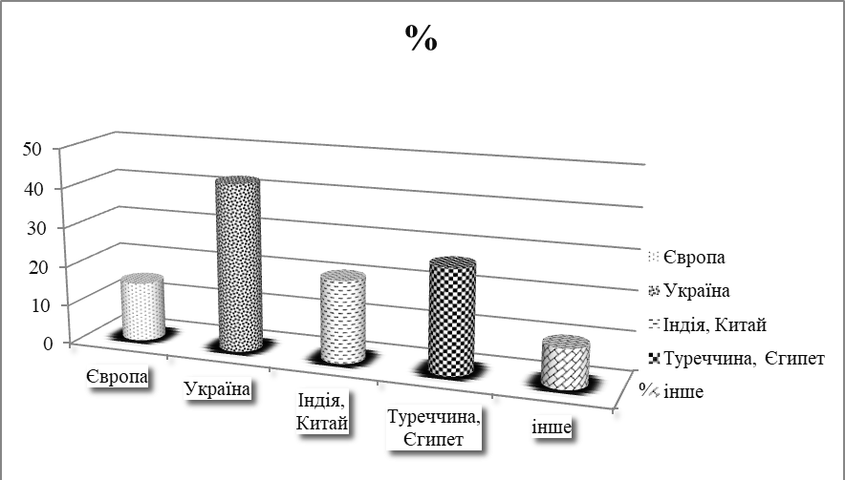

Рис. 2.1 Аналіз відповідей респондентів щодо визначення вибору місця для проведення відпочинку

Тож, аналіз опитування засвідчив, що переважна більшість студентів бажають провести свій відпочинок в Україні (57%), серед видів туризму більшість проведення відпустки обрали активний туризм та спа-туризм (58%); більшість надають перевагу автобусному транспорту під час подорожі (52%), що взагалі підтверджує доцільність і важливість нашого дослідження, його більш детальне вивчення а також розробку туру «Сучасні Карпати»

РОЗДІЛ 3
СТВОРЕННЯ НОВОГО ТУРИСТИЧНОГО ПРОДУКТУ ПІД ЧАС ВІЙСЬКОВОГО СТАНУ

3.1. Аналіз стану туристичної індустрії в Україні в військовий час

З лютого 2022 року велика кількість готелів зачинені або вони використовуються як засоби розміщення для тимчасово переміщених осіб з окупованих територій. Велика кількість туристичних пам’яток зруйновані, готелі та ресторани в багатьох містах України зруйновані або, можливо, будуть зруйновані у майбутньому, тому що воєнні дії все ще продовжуються. Велика кількість міст залишилась без туризму, тобто, можна сказати, що туризм повністю зруйновано, а галузь міжнародного туризму на даному етапі заморожена в Україні. Починаючи з 2014 року потік міжнародних туристів дуже зменшився через загострення ситуації на Сході країни. Повномасштабна військова агресія російської федерації проти України почалась 24 лютого 2022 року. Армія російської федерації знищує інфраструктуру туристичних об’єктів та цивільного населення, знищує історичні та природничі пам’ятки і місця, наносить великих збитків екології України вже на млн доларів США. З’являється інформація щодо загострення інфекційних захворювань, що спровокували активні бойові дії, а в подальшому і окупація областей 66 України. Загострення безпекового питання через постійні обстріли українських міст та гуманітарні катастрофи через неможливість доїхати до міст, які знаходяться в сірій зоні, через постійну небезпеку. Знищення ліній електропередачи, перебиті труби водопостачання. Всі вище перелічені факти впливають на імідж приймаючої країни і підтверджує небезпеку для міжнародних туристів у країні, в якій відбуваються активні бойові дії. Кожний день Україна зазнає великих збитків для економіки країни. Україна спочатку втратила близько 35% своїх територій, а під час повномасштабного вторгнення близько 300.000 кв. метрів. Навіть після деокупації областей міжнародні туристи деякий час не поїдуть до зруйнованих міст. Звичайно є певна кількість людей зацікавлених в військовому туризмі, які на свої очі хочуть побачити жахи, які російська армія робила з українцями. Військовий туризм – це одна з небагатьох галузей, яка зараз підтримує економіку України. Надходження до бюджету дуже малі, тому що це звичайно не ті потоки, що були раніше в Україні. Для того, щоб відновити всю інфраструктуру України, потрібно інвестувати 1 млрд. дол. США. Але Україна матиме всі шанси на відновлення туристичної сфери, тому що Україна дуже багата на природні та культурні об’єкти. Туристичний сезон в Україні зазвичай починався в травні та тривав до кінця осені, тому втрати в 18% на початку року ще не такі критичні як можуть бути. За даними від Economist Intelligence Unit, ця війна впливає не тільки на український ринок, а й на європейський. Збитки можуть бути завдані в 4-х напрямках:
1) втрата українських туристів;
2) закритий повітряний простір над Україною;
3) зростання цін на харчування та паливо;
4) відсутність впевненості туристів у своїй безпеці та підвищення цін. Водночас, є туристи, які планують приїхати до України. Для них розробили спеціальні поради де краще жити те що робити в критичній ситуації, тому що стан України зараз досить нестабільний. До порад для іноземних туристів віднесли такі пункти:
1. знайти найближче укриття та спускатись туди під час повітряної тривоги;
2. завантажити додаток повітряна тривога;
3. при собі постійно повинні мати всі документи;
4. уникати місць скупчення людей;
5. не брати підозрілих предметів;
5. не фотографувати військових та блокпости;
6. постійно заряджати мобільні телефони.
Більшість країн під час воєнних дій класифікує Україну як країну 4-го рівня і не радить подорожувати до неї. Якщо іноземний турист вирішив приїхати до України, то уряд США рекомендує перед поїздкою скласти заповіт, постійно підтримувати зв’язок зі своїми родичами та розповідати про своє місцезнаходження, мати план на випадок непередбачуваних ситуації та зареєструвати свою подорож у додатку Smart Travel Enrollment Program. Частина території України або окупована, або перебуває в зоні активних бойових дій і жодна туристична діяльність там просто неможлива. Інша частина – західні та центральні області в основному функціонують, як прихисток для тих українців, які змушені були покинути свої домівки через агресію рф. Також на цих територіях частково поновили свою роботу туроператори, які спеціалізуються на внутрішньому туризмі. Можна констатувати, що українці потроху почали дозволяти собі короткі подорожі країною з метою перезавантаження для того, щоб зберігати працездатність та психологічний спокій. І це дає поштовх цілому ланцюжку суміжних галузей – перевізникам, рестораторам, виробникам крафтової продукції [39]. Не дивлячись на те, що перші півроку в Україні були найскладнішими економічно, через неможливість нормально функціонувати та працювати, за шість місяців 2022 року сума туристичного збору склала 89 млн. 420 тис. грн., що більше, ніж у 2021 році (69 млн 453 тис. грн.). До Топ-5 лідерів за сплатою туристичного збору увійшли місто Київ та 4 області. Столиця поповнила свій бюджет більше ніж на 20 млн. грн. Найбільше зростання в порівняні з аналогічним періодом в 2021 році зафіксовано у Львівській області – 193%. До бюджетів громад цього регіону надійшло 19 млн. 774 тис. грн. У Івано-Франківській області сума турзбору зросла 76,4% і склала 9 млн. 47 тис. грн.
Закарпатська область заробила 8 млн. 872 тис. грн. туристичного збору, що на 144% більше, ніж за аналогічний період торік. Київська область за перші шість місяців поточного року сплатила до бюджету 4 млн. 694 тис. грн. Це на 23% менше, ніж за перше півріччя минулого року [39]. Голова ДАРТ (Державного агентства розвитку туризму) повідомляє, що на основі статистики можна прослідкувати тенденцію до скорочення надходжень туристичного збору до бюджету. Але перші півроку туристичний збір демонстрував незначний приріст. Туристичний збір в Україні у першому півріччі 2022 р. зріс на 28,8% порівняно з аналогічним періодом попереднього року. Це відбулось через те, що значна кількість українців переселялись з окупованих територій та міст, які постійно знаходяться під обстрілами. На даний момент відчувається спад надходжень туристичних податків, саме в західних областях України, оскільки велика кількість людей вже починає повертатись додому. Тому фахівці ДАРТ очікують, що рівень надходжень туристичного збору знизиться до минулорічного (рис.3.1)

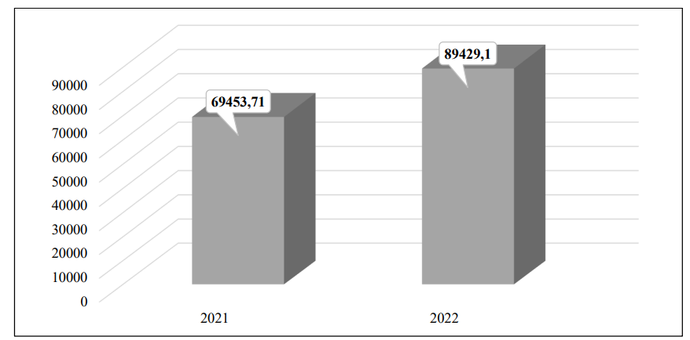
3.1 Динаміка туристичного збору в Україні за перше півріччя 2021 та 2022 р., (млн. грн).
Найбільший ріст в порівняні з аналогічним періодом в 2021 році, крім вищезазначених Львівської, ІваноФранківської та Закарпатської областей, зафіксовано на Тернопільщині – 145%, Хмельниччині – 116%, Кіровоградщині – 105%, та у Чернівецькій області – 103% [39] (див. Рис. 3.2.). За перші шість місяців 2022 року представники туристичної галузі України сплатили на 25,7% менше податків, ніж за аналогічний період 2021 року. Так, загальна кількість платників податків, які займаються туристичною діяльністю, за перше півріччя війни в середньому скоротилася на 17%. При цьому зафіксовано, що кількість юридичних осіб зменшилася на 24,5%, а фізичних – на 13,5% [39]

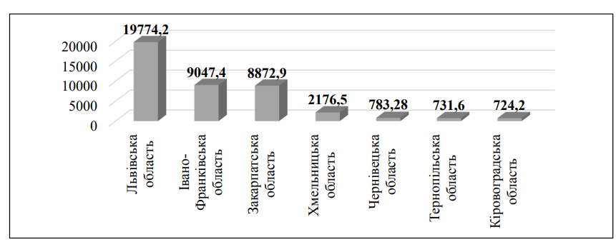

Рис. 3.2 Області України з найбільшим обсягом сплачених податків від туристичної діяльності за перше півріччя 2022 р., (тис. грн)

Також ДАРТ підрахував, скільки бюджет України отримав податків в першій половині від туристичної галузі. Приблизно 461 млн. грн. сплатили готелі та санаторії в 2022 році, але ця цифра все одно менша ніж та, що була у 2021 році на 30%. Зріс податок у місцях проживання, які використовували як тимчасовий прихисток для переселенців, а частка сплаченого податку дитячих таборів та базах відпочинку, кемпенгів зменшилась на 59%. Туристичні фірми теж принесли податок державі майже в 41% більше, ніж у 2021 році, але це аргументувати можна тим, що у турфірмах є можливість раннього бронювання, а до того перший місяць 2022 року в Україні був спокійний. Війна вплинула не тільки на український ринок, а й на світовий. До найбільш постраждалих ринків туристичних послуг можна віднести Молдову, Словенію, Латвію, Фінляндію. У Молдові ринок авіаперевезень втратив до 69% з початку повномасштабного вторгнення, Словенія втратила трохи менше – 42%, Латвія та Фінляндія приблизно однаково – 38% та 36%. Така ситуація склалась напочатку вторгнення в Україну, зараз ринок авіаперевезень повертається до більш-менш нормального функціонування. Найбільше бронюють на подорожі всередині Європи та рейси із США до європейського континенту. Війська агресія занадто сильно впливає на туристичний ринок і тим самим стримує його відновлення після пандемії.
Країною з найбільшим скороченням кількості рейсів (майже на 100%) є Україна. 24 лютого вночі всі аеропорти відмінили рейси та зачинились на невизначений термін через військову агресію та закрите небо для цивільних літаків. Молдова та Словенія теж втратили велику кількість європейських рейсів через близькість до кордонів з Україною. Найменше втратила Угорщина, тому що через Угорщину зараз відбувається найбільший потік авіаперевезень.
Деякі спеціалісти зазначають, що сфера туризму до кінця року може втратити приблизно 14 млрд доларів США по всьому світу. Європейський туристичний ринок є досить схильним до ризиків, тому від військової агресії цей туристичний ринок може втратити довіру туристів з Сполучених Штатів Америки та Азійського регіону та в подальшому вплинути на подорожі до Європи, тому що, здавалось, що військова агресія в самому серці Європи неможлива. Досить сильний вплив воєнних дій в Україні теж вплинув на Близький Схід та появу дефіциту продовольства та енергетики в країнах. Це країни, які являються найпопулярнішими туристичними напрямками в світі і входять в рейтинг найпривабливіших на світовій туристичній арені. Країни Близького Сходу постраждають, тому що основними туристичними потоками були туристи із України та росії. Країни вже відчули зменшення туристів в країнах, а в майбутньому наслідки можуть бути набагато більшими. Звіт Colliers International за 2020 рік, до пандемії кількість українських поїздок до Єгипту зросла на 49% у 2019 році порівняно з попереднім роком, що зробило українців другим за величиною ринком відправлення для цієї північноафриканської країни після Німеччини. Після того, як Каїр відновив авіасполучення в липні 2021 року після послаблення обмежень, пов’язаних з COVID-19, українці були першими туристами, які повернулися, заявив заступник міністра туризму Гада Шалабі [60]. Туристичний ринок Туреччини може зменшитись та не отримати приблизно 34,5 млрд доларів, які країна мала отримати в 2022 році. Уряд Туреччини сподівався, що 2022 рік зможе відновити індустрію туризму. У багатьох готелях зменшилась кількість працівників, очікується, що країна втратить приблизно 60-65% обсягів. Туристичний ринок Об’єднаних Арабських Еміратів також досить сильно страждає від війни в Україні, але уряд країни більше сподівається на те, що через загострення ситуації в обох країнах – виросте попит на купівлю нерухомості, тому що в Туреччині та Арабських Еміратах є пільги на проживання і багаті туристи будуть виїжджати з країн саме сюди. Але готельна сфера не буде настільки швидко відновлюватись. Український вихідний ринок становив приблизно 1,5% від всесвітніх витрати на міжнародну туристичну галузь. Туристичні прибуття до України становлять приблизно 2%, а це, якщо розглядати туристичний ринок Європи, приблизно 0,5% надходжень до європейського туристичного ринку. На сьогоднішній момент це досить великий виклик для туристичної сфери, який стримує інвестиції та розвиток. Українські туроператори розробляють туристичний маршрут «темного туризму». До співпраці запросили різних спеціалістів туристичної сфери: гіди, туристичні агенти, туристичні оператори та туристи. Все це зроблено для того, щоб іноземні туристи приїздили до України та дивились на руйнування, які спричинила російська армія в Україні. Бучу, Ірпінь, Бородянку, Гостомель, Чернігів та Харків вже відвідало велика кількість людей та світових лідерів, ці міста майже щодня відвідують велика кількість журналістів. Це все слугувало великим поштовхом для розробки таких турів. Головний директор Visit Ukraine зазначає, що подібні тури можуть показати всьому світу правду та ціну, яку сплачує Україна щодня. Також це інформування більшої кількості населення про те, що зараз відбувається в Україні. Впровадження нових видів туризму буде проходити в декілька етапів. До першого відноситься об’єднання всіх розроблених турів на одному сайті та пошуку розробників для турів, що готові будуть працювати з компанією. Спеціалісти враховують всі етичні моменти, тому що найбільше від російських військ постраждало цивільне населення, тому ці тури не мають втручатись в особисте життя населення міст України, які постраждали. Туристичні агенти не забувають просувати і тури по українським пам’яткам в Західній Україні та Києві. Влітку почалась активна фаза відновлення туризму по «безпечним» українським містам, а на туристичних сайтах України можна побачити вже наявні тури по історичним містам. Туристичні агенти України подбали про безпеку іноземців та надають рекомендації щодо безпечного перебування в країні, транспортування до безпечного місця та страховку, який покриває всі ризики, що зараз є в Україні. Прогнозують, що економіка України від військових дій зменшиться на третину. Всі галузі української економіки відчують на собі вплив вторгнення росії. Спеціалісти сфери туризму сподіваються на більший розвиток внутрішнього туризму та на подорожі всередині країни, але вони приймають до уваги, що зараз велика кількість української землі знаходиться в окупації, люди не мають світла, води. Агентство NPR оприлюднило дані, за якими можна прослідкувати зріст у внутрішньому туризму України – на 24% з 2019 по 2021 рік. У 2021 році до України завітали приблизно 4,2 млрд іноземних туристів, а це приблизно на 30% більше, ніж у 2020 році. Голова ДАРТ зазначала, що тенденція до зростання мала відбуватись і в 2022 році. Поїздки до України зменшились на 80-90%, рівень завантаженості в туристичних регіонах знизився на 50%. Туризм повністю зупинився в містах, які знаходяться ближче до фронту, а прибутки готелів впали на 70-80%, які набагато нижчі, якщо порівнювати з минулим роком. Голова ДАРТ планують створити туристичну кампанію «Надихнись Україною», яка буде мати на меті відродження внутрішнього туризму. Згідно зі звітом Economist Intelligence Unit, конфлікт в Україні може вплинути на туризм у всій Європі. Російські та українські туристи витрачають разом 45 мільярдів доларів на рік, але очікується, що ця кількість зменшиться. Окрім втрати туристів у звіті йдеться, що конфлікт також призведе до підвищення цін на їжу та пальне, вплине на впевненість мандрівників і наявні доходи, а також обмежить авіалінії та повітряний простір. Разом з тим зафіксовано спад на 21% від діяльності туристичних операторів, які сплатили до держбюджету за перше півріччя 2022 року лише 83 млн грн податків, тоді, як за аналогічний період у 2021 році ними у казну держави було сплачено 106 млн грн. Найбільший розмір сплаченого податку за перше півріччя 2022 року продемонстрували місто Київ та Львівська, Івано-Франківська, Київська й Одеська області. Ріст продемонстрували Івано-Франківська (63%), Львівська (51%) та Київська (16%) області. А от, якщо порівнювати суми з аналогічним періодом 2021 року, то у Києві та Одеській області все ж відбувся спад. На Одещині на 82,3%, а у м. Київ на 34% [39]. Українські підприємці мають вже зараз думати про безпеку у місцях скупчення іноземних туристів: створення бомбосховища та системи оповіщення при повітряній тривозі. На сьогоднішній момент середнє навантаження готельних підприємств – 10-15%.
Ще одна сфера туризму, яка найбільше постраждала від повномасштабного вторгнення – діловий туризм. На даному етапі досить небезпечно проводити зустрічі, а онлайн конференції іноді також неможливі через затяжні повітряні тривоги в Україні. Українські підприємці шукають більшої стабільності, тому офіси великих підприємств переїжджають за кордон. Зараз ця цифра складає приблизно 10%, але з кожним днем вона буде ставати ще більшою, якщо війна буде продовжуватись. І для України це занадто велика втрата бізнес-спільноти, яка є досить активною. Прогнозують, що відновлення ділового туризму буде відбуватись з подій, які будуть направлені на відновлення України після війни. І ці події стануть тим, що перезапустить сферу ділового туризму в Україні, а далі ініціативні люди почнуть знов залучати інвестиції до Україні, а кількість інвестицій буде в рази більшою. Отже, на сьогодні досить складно формулювати певні висновки щодо розвитку туризму через нестабільну ситуацію в Україні, викликану війною. З цієї ж причини складно робити якісь прогнози щодо впливу воєнних дій на міжнародний туризм в Україні. Але можна впевненістю сказати, що сфера туризму буде однією з сфер, яка допоможе пережити кризу після війни, якщо український уряд буде використовувати правильну маркетингову стратегію у цій галузі.

3.2 Попит та пропозиції для туристів на українському туристичному ринку під час війни

Повномасштабне російське вторгнення негативно вплинуло на всі сфери економіки. Чи не найбільше постраждав український туристичний сектор. Закрите небо, обмеження на виїзд за кордон для чоловіків, вимушений переїзд чималої частини населення, безумовно, обмежили можливість подорожувати. Туризм в Україні ще не встиг повністю оговтатись після коронавірусу, як зараз потерпає від значних збитків від війни. Якщо порівнювати нинішні бронювання турів з обсягом попередніх років при пандемії, то падіння - колосальне.
Проте життя триває, і українці, не дивлячись на обставини, продовжують подорожувати. Через постійний стрес та напруження люди як ніколи потребують можливості хоча б у невеликих радощах. А туристичні подорожі добре цьому сприяють.
До війни в Україні налічувалося близько 3700 туристичних агенцій: від локальних, які спеціалізувалися на внутрішньому туризмі, до лідерів ринку, що продавали сотні різноманітних турів за кордон. Нині з цієї кількості працюють і надають послуги лише 800 агенцій. Більшість призупинили роботу через відсутність попиту на відпочинок у перший рік повномасштабного вторгнення, загальну кризу та економічну невизначеність, постійні ракетні обстріли з боку Росії.
Ті ж, що залишилися та продовжили свою справу, змушені адаптуватися до нових реалій. Одним із найбільших викликів стала логістика. Раніше відпочинок українців починався з відкриття дверей таксі й виходу до літака в аеропорту Бориспіль. Зараз мандрівка стартує з тривалої дороги на поїзді до закордонного летовища. Це додає роботи туристичній агенції, впливає на ціну відпочинку та «розтягує» маршрут. Ба більше, менеджери з туризму відзначають, що комунікувати з клієнтами стало важче, оскільки багато українців знаходяться в країнах Європи. Охочі відпочити вже не можуть прийти одразу в офіс, натомість звертаються до агентства через сайт чи соціальні мережі. Зараз ринок туристичних послуг монополізується, а вартість турів – зростає. Якщо ще кілька років тому подорож на Мальдіви коштувала $1200 за людину, сьогодні мандрівка обійдеться вже мінімум у $2500.
Ще одна чимала проблема – високий рівень недовіри до туристичних агенцій. Усе тому, що на початку війни оператори масово скасовували або заморожували тури, ігнорували прохання клієнтів повернути кошти й навіть залишали відпочивальників за кордоном без можливості повернутися додому.
Так, чимало людей застрягали в Занзібарі та Єгипті, бо в українських агентств не було договорів із Польщею, Угорщиною чи Румунією на прямі рейси. Придбати квитки на чартер – справа не з простих, вони продаються лише в межах туристичного пакету. Розуміючи, що людям треба допомогти, відповідальні агентства швидко знаходили рішення. Серед таких були й ми. Сидячи у підземній парковці під обстрілами, ми електронною поштою надсилали полякам договори, щоб ті оперативно дозволили українцям бронювати квитки. Тоді це спрацювало, з-за кордону вдалося повернути багато відпочивальників.
Такі ситуації формують запит на великі та надійні турагенції, які цінують своїх замовників і завжди знаходять альтернативне рішення.
Українці досі надають перевагу пакетам «all inclusive» і часто подорожують у теплі країни, як-от Туреччина чи Єгипет. Водночас для наших туристів нині критично важливою є відсутність на курортах росіян, тож популярними стають європейські країни, зокрема Іспанія, Італія, Греція, Чорногорія, Кіпр. Багато відпочивальників почали мандрувати автівкою, для такого типу подорожі ідеально підходить Хорватія.
Є попит і на Об’єднані Арабські Емірати. Якщо раніше оператори пропонували тури в Дубай, то зараз частіше розглядають Абу-Дабі, знову ж таки через росіян. Відкриттям цього року для українців стали іспанські острови Тенеріфе та Мальорка. Прогнозую, що вони залишатимуться в топі протягом усього року, адже там завжди весна. Поради які можна винести для туристів з дослідженої інформації є:
- Бронюйте тур завчасно. Зараз українці діють спонтанно і, як правило, не планують подорожі. Але це хибна стратегія. Ринок туризму в Україні вже вийшов за межі і фактично існує в європейському контексті. Тепер ми літаємо на одних і тих самих рейсах, тож тури треба замовляти якомога раніше, в ідеалі – за 60-90 днів. Тоді можна і зекономити, і отримати найкращі умови для проживання.
- Уважно вивчайте пропозиції та обирайте 1-2 напрямки. Не варто намагатися об’їздити всю земну кулю за одну відпустку, краще зупиніться на одній або кількох країнах. Проконсультуйтеся з менеджером турагентства щодо сезону, погоди та клімату, щоб переконатися, що ваш відпочинок буде комфортним.
- Користуйтеся знижками. Для клієнтів, які планують свій відпочинок заздалегідь, оператори часто пропонують акції. Дізнайтеся про можливість скористатися ними перед покупкою туру.
- Не забувайте про закордонний паспорт. Чимало клієнтів переконані: якщо Україна вже отримала статус члена в ЄС, то для перельоту закордонний паспорт не потрібен. Це не так, цей документ завжди має бути з вами.
- Пам’ятайте, ваш відпочинок починається з України. Звертайтеся до туристичних операторів, які не лише організують дозвілля за кордоном, а й подбають про трансфер до пункту вильоту за межами України і складуть детальний маршрут вашої подорожі.
За останній рік все більшої популярності серед українців набувають подорожі Україною, здебільшого ще курорти Західної України, а також всім відоме місто Одеса в літній період. За період війни відкрилось чи мало нових готелів в Західній Україні які працюють по типу All Inclusive, раніше українські готельєри не застосовували таку практику.
Нинішня ситуація змусила українські туристичні компанії переорієнтуватися на інші напрямки. Багато компаній зосередилися на пропозиції турів до безпечних регіонів України та сусідніх країн. Зросла популярність внутрішнього туризму, коли українці почали більше подорожувати по своїй країні, переважно у західноукраїнському напрямку. Враховуючи кризу в економіці загалом та в туристичній галузі зокрема, ціни на відпочинок всередині країни істотно не піднялися. Дуже приємно спостерігати, що відкриваються нові готелі та бази відпочинку у Львівській та Закарпатській областях.
У жовтні 2022 року тури Україною забронювали майже вдвічі більше людей, аніж за аналогічний період попереднього року.( рис.3.4.)

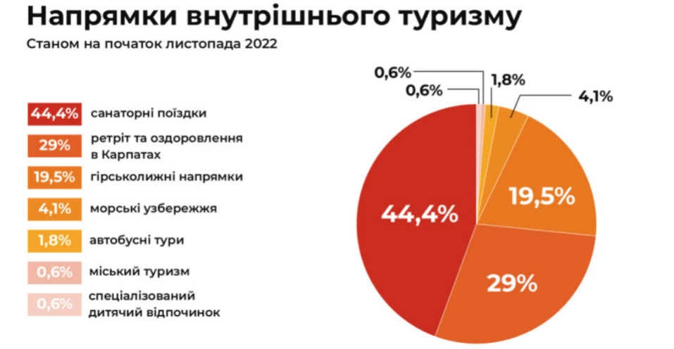
Рис.3.3. Напрямки внутрішнього туризму 2022 рік

Хтось планує відпочинок “після перемоги”, а хтось каже, що не треба відкладати життя на завтра.
Якщо все ж таки хочеться поїхати, але мучать докори сумління, фахівці радять:подумати про власне здоров’я і те, що така подорож не зашкодить нікому іншому,подумати про те, що відмова від поїздки, не зупинить війну, взяти приклад з інших. Окрім того подорожі – це не тільки про відпочинок. Будучи за кордоном, варто розповсюдити іноземцям інформацію про те, що насправді відбувається в Україні.
В наступному розділі представлена буде для розробки тур по Україні, так як на мою думку це є найбільш актуальним для проектування на сучасному ринку та буде користуватися попитом серед українських туристів та навіть для закордонних відвідувачів, що за собою поведе приріст економіки та розвиток туризму навіть в сучасних умовах.

3.3 Розробка нового туристичного продукту для внутрішнього туризму: тур "СУЧАСНІ КАРПАТИ"

За 2022-2023 роки внутрішній туризм в Україні набув великої популярності, у зв’язку з військовим станом в країні та не можливостю подорожувати за кордон повним складом українським сім’ям. Проаналізувавши поїдки українців за цей рік зрозуміло що найпопулярнішими напрямами були та залишаються Карпати, зокрема, Буковель. Обираючи відпочинок у горах, люди зазвичай їдуть туди, куди можна дістатись поїздом — Закарпаття, Славське, Трускавець. З Буковелем прямого залізничного сполучення немає, до того ж ціни на відпочинок там вищі, тому Буковель обирають рідше. Також під час аналізу попиту на тури , побачила таку тенденцію — до війни усі хотіли шуму, веселощів, щоб було пафосно, Зараз люди хочуть чогось більш камерного, тож за минулий рік в Україні стали популярні так звані "бабл-готелі" — напівкулі з прозорим покриттям, крізь які можна насолоджуватись природою (Додаток А).Також набирає популярності мережа готелів "Ілюзій". Фасад готелів оздоблений дзеркальною поверхнею, тож коли ти поряд, виникає враження, ніби будівлі немає і ти посеред природи. Такі готелі почали з’являтись на Західній Україні, і тури з таким розміщенням є дуже актуальними та популярними в різних сегментах відпочинку.
Також альтернативою гірському відпочинку є "швидкий туризм" чи "туризм поруч" — локальні бази відпочинку, звідки за 1-2 години можна повернутися додому. Як приклад наводить популярну на Рівненщині "Надслучанську Швейцарію" — це два невеличкі котеджі біля річки, на території яких є чани з гарячою водою та барбекю. Такий відпочинок зазвичай обирають компанії або пари.
Ще один варіант — база відпочинку "Сокіл" на Рівненщині, розташована на території заповідника, де живуть олені, дикі кабани та кози. Туристи можуть поселятись у будиночки, які розташовані на території заповідника, й гуляти його територією, годуючи тварин. Різні зовнішні фактори формують новий попит та пропозиції на ринку.
В практичній частині своєї роботи , хочу представити розроблений тур «Сучасні Карпати» де все продумано до нового попиту туристів та до умов конкуренції на туристичному ринку
Програма туру «Сучасні Карпати»
Цей тур в Карпати для тих, хто хоче відпочити, перезавантажитись, наповнитись енергією гір.
В програмі: Яремче та водоспад Пробій, Буковель, форелеве господарство, піші прогулянки по полонинах, збір карпатських трав, ягід, грибів, дегустація овечих сирів на висоті 1200 м, Верховина та купання в Сріблястих водоспадах, а також підйом на Говерлу, сплав по р. Черемош. Одним словом – це найнасиченіший та найколоритніший тур в Карпати, який тільки можна біло собі уявити!
Розклад туру
День 1. Акліматизація
7-45 збір на залізничному вокзалі м. Львова.
12-00 прогулянка до водоспаду Пробій (Додаток Б), біля якого також діє базар народних виробів майстрів з Гуцульщини, Покуття.
Повз ресторан «Гуцульщина», будівля якого виконана в автентичному стилі місцевих майстрів без жодного гвіздка, спускаємося вниз до водоспаду Пробій. Вода потужним річище б’є в скелю під кутом 45˚. Над потоком води міст, висотою у 20 метрів, де можна розглянути сам водоспад.
14-00 Туристичний комплекс «Буковель». (Додаток В) Сам гірськолижний курорт без сумніву можна назвати «Країною Буковель». Тут створено все для літнього та зимового відпочинку: підйомник, озеро для риболовлі, ресторани та колиби, озеро молодості «Voda» зі спа комплексом, велосипедні доріжки, марковані маршрутні стежки, та неперевершений вид на Петрос і Говерлу.Купання в озері Молодості
18.30 поселення у бутік-готель. Проживання в номерах на 2-3 особи зі зручностями в номері. Котеджі стоять під горою, поруч ліс. На подвір’ї є альтанка, мангал. В окремому огородженому будинку є чан для 5-6 осіб зі сірководневою водою
19-30 вечеря, вільний час.
День 2 похідний
08.00 сніданок
Який відпочинок в горах без піших походів? Пропонуємо Вам самим обрати як провести цей день
Варіант 1
виїзд на полонину Кринта. Полонинами наші предки називали верхню частину гір, де не росте ліс і чагарники. На цьому місці було пасовисько для овець та корів і жили особливо поважні люди пастухи-чабани.
Через 40 хвилин їзди на все прохідних машинах зупиняємося на висоті 900 метрів над рівнем моря, далі під’їзд неможливий. Серед віковічних смерек починаємо підійматися пішки. По дорозі збираємо гриби, ягоди, карпатські цілющі страви, дихаємо свіжим гірським повітрям. Підійматися до відмітки 1200 метрів над рівнем моря, навколо відкриваються чарівні гострі верхи гір – перед очима панорама Чорногірського хребта від Піп Івана і до Говерли.
В цьому місці частоту повітря розрізає гра трембіти, найдовшого у світі музичного інструменту. Так нас зустрічають пастухи. Ватаг (найстарший на полонині) грає на сопілці та пастушому розі.
В колибі, де пастухи готують сир, чекає частування, хліб, чай, мед та сир трьох видів: бринза (розсипчастий солоний овечий сир), копчений будз та вурда (дієтичний ніжний сир, що майже немає жирності солодкуватого смаку) та обов’язковий елемент Карпат – жива вода – самогон на основі яблучного соку. Такий собі карпатський кальвадос.
Далі гуцули розкажуть про життя та побут полонинців. Тут можна придбати смачні сувеніри Карпат: сир, сушені гриби, трав’яний чай.
На обід варто замовити справжній полонинський бануш, який приготують на дровах. Це святкова страва гуцулів (кукурудзяна крупа приготована на сметані).
Далі вільний час для фотографій, релаксу, насолоди… Море вражень, знань, розуміння гуцульської культури, класний досвід і надзвичайні емоції.
Вартість 450 грн/особа
Варіант 2
Запрошуємо до сходження на найвищу вершину Українських Карпат – Говерлу (2061 м). Професійний гірський провідник подбає, щоб похід був цікавим та безпечним.
У разі несприятливих погодних умов підйом на гору Говерла не відбудеться.
Вартість 500 грн/особа
Варіант 3
Ви можете залишитись на місці і відпочити серед мальовничої природи, порелаксувати в Карпатських СПА – Чанах, прогулятись мальовничим карпатським селом
День 3 Водні пригоди
09.30 Для того аби відчути особливу енергію Карпат повною мірою неодмінно слід спробувати рафтинг – сплав річкою Чорний Черемоші.(Додаток Є) Це активний відпочинок, який додасть драйву та неймовірних емоцій. Сплав не потребує особливої підготовки, а досвідчені інструктори подбають про вашу безпеку та гарний настрій.
Вартість 500 грн/особа.
У вартість входить: трансфер, спорядження (жилет, каска, весло, куртка,), робота інструктора.
Сам сплав триває орієнтовно 1,5 год. Все залежить від швидкості течії та повноводності річки.
Хто ще вагається і неготовий до річкового драйву може провести ранок на свій настрій: з горнятком кави серед гірської панорами, прогулятися Верховиною, піднятися на оглядовий майданчик…
13.00 Де як не у Карпатах варто спробувати королівську рибу – форель?! Село Яворів славиться давніми традиціями ліжникарства, а ще тут Сокільські водоспади, які в період високої води формують свою – Яворівську Ніагару. На цих гірських потоках діє форельне господарство. Тут ми й пообідаємо… Грибна юшка, картопля по-селянськи, салат овочевий, хліб, узвар і свіженька, щойно піймана форель (200 грн/особа)
Допоки готується форель ми оглянемо каскад Сокільських водоспадів (5-15 метрів).
А вечеря цього дня нас чекає незвична! Це буде пікнік на місці сили в Карпатах на Заході Сонця
Виїжджаємо спецтехнікою на Білу Кобилу. (Додаток Д) Це вершина 1221 метр над рівнем моря, неподалік від Буковецького перевалу межа Покутсько-Буковинських Карпат. Згідно з легендою тут колись жили велети, які щоб увіковічити себе у віках, на вершину знесли камені пісковики висотою у 20-30 метрів. В часи Київської Русі тут було язичницьке капище. Залишками цієї культової споруди є 9 заглибин воронок. Дорогою відкривається що вражає панорама Чорногірського хребта з його вершинами двотисячниками: Піп Іван, Бребенескул, Гутин-Томнатик, Ребра, Говерла, Петрос, хребет Кринта та селище Верховина.
Писаний Камінь це місце потужних мегалітів, позитивної енергетики, сили та натхнення. Ви зможете підзарядитися силою гір та чистотою цілющого карпатського повітря. Сюди приїжджали черпати завзяття Іван Франко, Михайло Коцюбинський, Ольга Кобилянська, Михайло Грушевський, Гнат Хоткевич, Василь Стефаник. Загальна довжина маршруту туди й назад 6-7 км.
День 4. Магічний
9-30 пізній сніданок
Цього дня, ми релаксуємо, надихаємось та вторимо!
10-30 музей – концерт народних інструментів у Тримбітаря
12-00 музей Гуцульської магії
13-30 обід
14-30 майстер-клас з малювання кавою
18-30 вечеря
20-00 гуцульські посиденьки з піснями
День 5. Хочу ще!
Сніданок. Виселення з готелю
Прогулянка до Терношорської Лади– кам’яної статуї богині-матері. Це унікальний скельний комплекс, український Стоунхендж. За уявленням наших предків саме тут зародилося все живе. Це місце сили та особливої енергетики. Дорога мальовнича, вздовж гірського потоку і не складна в проходженні (підйом вгору на 300-400 м, 30-40 хв в одну сторону).
Обід
15.30 Шешорські Сріблясті водоспади. (Додаток Г) Тут буде можливість покупатись, тому не забувайте взяти з собою купальні костюми.
21.30 прибуття до Львова
Вартість відпочинкового туру в Карпати: 5400 грн/особа*
Діти до 6-х років без надання окремого місця проживання, місця в автобусі та харчування безкоштовно. Діти від 6 до 12 років 4900 грн.
У вартість входить: проїзд автобусом євро класу, екскурсійний супровід в дорозі, проживання 4 ночі, 4 сніданки, 4 вечері, вхідні квитки до музеїв, страхівка
Короткий опис туру
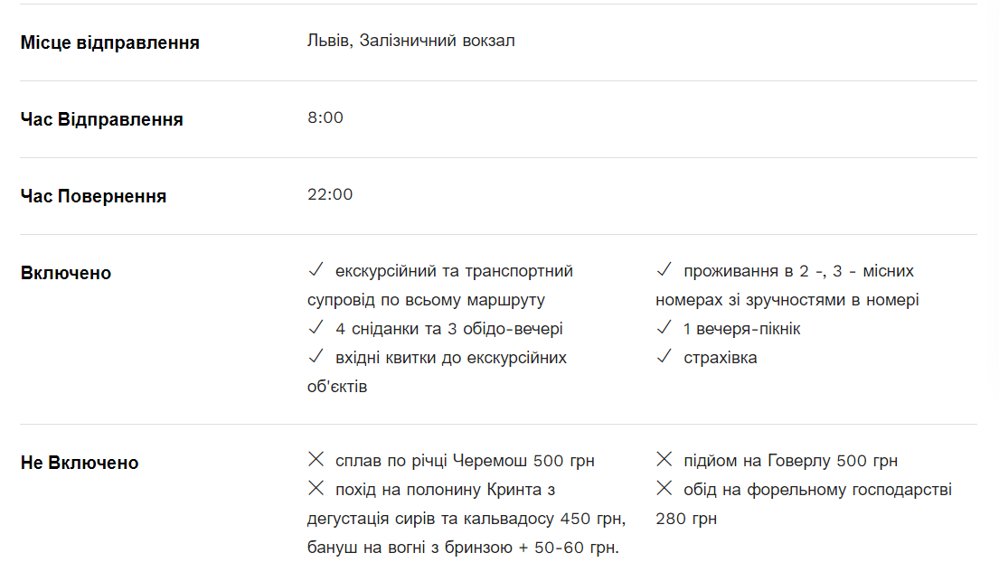

Цей тур є прикладом на мій погляд популярного на цей час серед подорожей Карпатами. В ньому зібрані популярні локації, сучасний готель та ресторани, а також цікаві місця та для відпочинку, де можна зробити чудові фотографії для соцмереж, любуватися неймовірними краєвидами та буде цікаво для різних категорій туристів.
При розробці та проектування туру були враховані всі нюанси та правила в розробці туру.

ВИСНОВКИ

Під час проведення дослідницької роботи та вивчивши особливості проектування нового туристичного продукту можемо зробити такі висновки:
1. Туристичний продукт – це ринковий продукт підприємств туристичної галузі, який набуває форму споживання послуг, матеріальних і нематеріальних благ, а також є заходом, який реалізує мету подорожування і в той же час є результатом діяльності туристичного підприємства, та джерелом його прибутку. Складовими частинами туристичного продукту в першу чергу є маршрут та комплекс послуг по життєвій безпеці туриста. Тобто маршрут і комплекс забезпечують мету подорожування, а підприємство безпеку та комфортність. Класифікація туристичного продукту говорить про велике різноманіття туристичних продуктів, а також їх складний характер. Туристичного продукт складається з багатьох різних складових, які існують у різних комбінаціях
2. Туристичний продукт, який розробляється туристичними операторами, повинний відповідати таким принципам:
- безпека;
- комфортність;
- ергономічність;
- достатність послуг, що пропонуються для задоволення потреб туриста під час подорожі, для реалізації мети подорожі;
- категоріальна відповідність;
- конкурентоспроможність.
Розробка туристичного продукту грунтується на базі даних, що охоплює інформацію відповідно до цільової установки і стосується наявних ресурсів, матеріально-технічної бази та інфраструктури, які поділяються на 3 види:
1) природні блага (клімат, акваторії морів та прісноводних водойм, ліси, гори);
2) об’єкти показу або атрактивні об'єкти (природні: національні парки, заказники, пам'ятки природи; культурно-історичні, архітектурні, археологічні, пов'язані з видатними подіями, життям та творчістю видатних людей, садово-паркові садиби, замкові та культові комплекси тощо; етнічні - національні та фольклорні свята, історичні села, заклади харчування з національною кухнею тощо);
3) об'єкти дозвілля – музеї, театри та інші заклади культури, заклади шоу-бізнесу, виставки, поточні події культурного життя (концерти видатних митців та колективів, фестивалі тощо) та класи відповідно до їх атрактивності (пам'ятки всесвітньої спадщини, регіонального значення, національні святині, визначні місця).

3.Об’єктом дослідження в 3 розділі стало створення туристичного продукту при умовах військового часу в Україні.
Проаналізувавши стан розвитку в Україні в 2022-2023 роках дійшли до висновків що туризм пройшов складний путь від майже повного занепаду до збільшення прибутків саме від внутршінього туризму України під впливом жорстких зовнішніх факторів. Туризм — це не тільки відпочинок, а й важлива галузь економіки, яка допомагає іншим сферам розвиватись. уризм — це ще 48 галузей господарства, які розвиваються, якщо з туризмом все гаразд. Це готелі, ресторани, транспорт, театри, магазини, сувеніри, шопінг — все це складові туризму. Туристи зазвичай витрачають великі кошти — а ці кошти потім потрапляють в економіку того чи іншого регіону. Тому навіть в умовах війни треба знаходити можливості та шляхи, щоб допомагати туристичній сфері функціонувати. А влада водночас не повинна заважати, а навпаки — сприяти розвитку туризму. В роботі був розроблений та представлений актуальний новий тур «Сучасні Карпати» який відповідає всім принципам актуальності та популярності серед українських туристів різних категорій.

ПЕРЕЛІК ПОСИЛАНЬ

- Безкоровайна Л. В., Бойка О.А., Омельянчик О.В. Сільський туризм, біорізноманіття та сталий розвиток: комплементарність та вплив на добробут сільського населення. Економічний вісник Дніпровської політехніки: Науковий журнал. Серія: Економічна теорія. Дніпро, 2021, № 1 (73). С. 68-76. https://doi.org/10.33271/ebdut/73.068
- Безкоровайна Л. Управління проєктами в сфері гостинності: сучасний стан, тенденції та перспективи сталого розвитку. Сучасний стан, проблеми та перспективи розвитку економіки, обліку, фінансів і права: зб. тез доповідей міжнар. науково-практ. конф. Секц. Туризм та готельно-ресторанна справа. (Полтава, 7 лип. 2021 р.). Полтава: ЦФЕНД, 2021. 55 с. С. 34-37. URL: http://www.economics.in.ua/
- Безпалько О. В. Соціальне проєктування. Навчальний посібник. Київ 2010. – 127 ст. URL: https://elibrary.kubg.edu.ua/id/eprint/2615/1/O_Bezpalko_SP_IL_KUBG.pdf
- Бейдик О.О. Словник_довідник з географії туризму, рекреології та рекреаційної географії . К.: Палітра, 1998. 130 с. Беспала О.А. Сучасний стан, проблеми та перспективи розвитку туристичного ринку в Україні. Економіка: реалії часу. 2017. № 6(34). С. 9–17.
- Бойчук А.А. Характеристика ринку туристичної діяльності України. 2021,. 69 ст. URL: https://archer.chnu.edu.ua/handle/123456789/4250
- Бондаренко Ю. Г., Романюк Е. В. Стан та перспективи розвитку туристичної галузі в умовах пандемії, 2021. – 12 с. URL:https://science.lpnu.ua/semi/all-volumes-and-issues/volume-5-number-1-2021/state-and-prospects-tourism-development-during
- Бочко О.Ю., Проскура В.Ф. Основи планування діяльності підприємств невиробничої сфери: навч. посібник. К.: Кондор, 2012. 218 с.
- Брич В.Я., Мазур В.С. Управління якістю туристичних послуг в сучасних умовах господарювання. Стратегія економічного розвитку України. 2014. № 35.С. 161-172.
- В’їзний туризм: Навч. пос. / П. Ф. Коваль та ін. ; за заг. ред. Н. О. Алєшугіної. Ніжин, Вид-во Лук’яненко В. В., 2010. 304 с.
- Венгерська Н. С., Череп А. В., Воронкова В. Г., Безкоровайна Л. В., Осаул А. Диверсифікація сільського туризму через збалансованість та креативність: досвід Європи та України. В кн.: Інтеграція освіти, науки і бізнесу / За загальною редакцією Череп А. В. Запоріжжя: Видавничий дім «Гельветика». 2021. С. 56-61.
- Венгерська Н.С., Воронкова В.Г., Безкоровайна Л. В. Креативні індустрії як нова модель зростання туристичної економіки. Теоретико-прикладні аспекти розвитку туризму та гостинності в умовах міжнародної економічної інтеграції : матер. Всеукр. наук.-практ. конф. (Дніпро, 27 трав. 2022 р.). ВНПЗ «Дніпровський гуманітарний університет», 2022. С. 104-109.
- Волонцевич, Е.Ф., Сергеева, Т.М. Дефиниция туристических услуг как компонент управления конкурентоспособностью в туризме. Научные труды Белорусского государственного экономического университета: юбилейный сборник. Вып. 6. М-во образования Респ. Беларусь, Белорусский гос. экон. ун-т.Минск : БГЭУ, 2013. С. 60-66.
- Географія рекреації та туризму: теоретичні та практичні питання. УДК 911.3. Дунаєвська О.Ф., Козловський О.Ю. Перспективи розвитку релігійного туризму на Житомирщині. УДК 504: 615.838 (477.42) URL: http://www.library.univ.kiev.ua/ukr/host/viking/db/ftp/univ/gat/gat_2012_18.pdf
- Географія та туризм 150 УДК 504 URL: http://www.irbis-nbuv.gov.ua
- Горіна Г.О. Генеза поняття та специфічні ознаки туристичних послуг як об’єкта ринкових відносин. Інтелект ХХІ № 6 ‘2016 Національна економіка. URL: http://www.intellect21.nuft.org.ua/journal/2016/2016_6/5.pdf
- Горшкова Л.О. Теоретичні аспекти обслуговування туристичного продукту. Електронне наукове фахове видання. Випуск 20, 2017. URL: http://global-national.in.ua/issue-20-2017
- Кіптенко В. К. Менеджмент туризму: підручник / В. К. Кіптенко. — К.: Знання, 2010. — 502 с. 11. Кифяк В. Ф.
- Організація туристичної діяльності в Україні / В. Ф. Кифяк. — Чернівці: Зелена Буковина, 2003. — 312 с.
- Котлер Ф. Маркетинг, гостеприимство, туризм / Ф. Котлер, Дж. Боуэн, Дж. Мейкенз. — М.: ЮНИТИ, 2006.
- Кочмарек Я. Туристический продукт. Замысел. Организация. Управление: учеб. пособие для студ. вузов / Я. Качмарек, А. Стасяк, Б. Влодарчик. — М.: ЮНИТИ-ДАНА, 2008. — 495 с.
- Кусков А. С. Туроперейтинг: учебник / А. С. Кусков, В. Л. Голубева. — М.: Форум, 2009.
- Любіцева О. О. Методика розробки турів: навч. посіб. / О. О. Любіцева. — К.: Альтерпресс, 2003. — 104 с.
- Мальська М. П. Міжнародний туризм і сфера послуг: підручник / М. П. Мальська, Н. В. Антонюк, Н. М. Ганич. — К.: Знання, 2008. — 661 с. Пуцентейло П.Р. Економіка і організація туристично-готельного підприємництва: навч. посіб. / П. Р. Пуцентейло. — К.: Центр уч. л-ри, 2007. — 344 с.
- Сенин В. В. Организация международного туризма / В. В. Сенин. — М.: Финансы и статистика, 2004. — 400 с. 20. Сокол Т. Г. Основи туристичної діяльності: підручник / Т. Г. Сокол. — К.: Грамота, 2006. — 264 с.
- Ткаченко Т. І. Сталий розвиток туризму: теорія, методологія, реалії бізнесу: монографія / Т. І. Ткаченко. — К.: Київ. нац. торг.- екон. ун-т, 2006. — 537 с.
- Ушаков Д. С. Прикладной туроперейтинг: учеб. пособие / Д. С. Ушаков. — М.: ИКЦ “МарТ”, 2004. — 416 с Дядечко Л. П. Економіка туристичного бізнесу. К.: Центр учбової літератури, 2007. – 224 с. URL: https://tourlib.net/books_ukr/dyadechko61.htm
- Економіка туризму: теорія та практика [Електронний ресурс] : підручник / М. П. Мальська, М. Й. Рутинський, С. В. Білоус, Н. Л. Мандюк . ─ Київ : Центр учбової літератури, 2014 . ─ 539 с.
- Міжнародна конвенція щодо контракту на подорожування. ООН; Конвенція, Міжнародний документ від 23.04.1970. — [Електронний ресурс]. — Режим доступу: http://zakon2.rada. gov.ua/laws/show/995_415 26.
- Агафонова Л. Г., Агафонова О. Є. Туризм, готельний та ресторанний бізнес: ціноутворення, конкуренція, державне регулювання / Л. Г. Агафонова, О. Є. Агафонова. — К.: Знання України, 2002.
- Галасюк С. С. Стандартизація, сертифікація туристичних послуг та ліцензування туристичної діяльності: навч. посіб. / С. С. Галасюк. — Одеса: Астропринт, 2011. — 234 с.
- Коросташивець Ю. Спільні та відмінні риси понять «туристична послуга» та «туристичний продукт» за законодавством України та інших держав. Підприємництво, господарство і право. 2010. № 7 (175). С. 105-108.
- Куденко Н.В. Маркетингові стратегії фірми: Монографія.– К.: КНЕУ, 2002.– 245 с
- Любицева О.О. Ринок туристичних послуг (геопросторові аспекти) – К.: “Альтерпрес”, 2002.– 436с.
- Любіцева О. О. Геопросторові структури світового туристичного ринку. Зб. наук. праць Національного пед. ун-ту ім. М. П. Драгоманова. К. : Вид-во ун-ту, 2001. Вип. 6. С. 212-218.
- Любіцева О. О. Туризмознавство: вступ до фаху: підручник / О. О. Любіцева, К. Бабаринька. — К.: Вид.-поліграф. центр “Київ. ун-т”, 2008. — 335 с.
- Любіцева О. О., Бабарицька В. К, Мельник О. П. Організація туризму в Україні: конспект лекцій. — К.: КДТЕУ, 1995.
- Мельниченко С. В. Інформаційні технології в туризмі: теорія, методологія, практика: монографія / C. B. Мельниченко. — К.: КНТЕУ, 2008. — 494 с
- Мальська М.П. Просторово-функціональна сегментація ринку послуг. Економіка. Управління. Інновації. 2016. № 1 (16). URL: http://nbuv.gov.ua/UJRN/eui_2016_1_14
- Мальська М.П., Антонюк Н.В. Міжнародний туризм і сфера послуг: підручник. К., 2008. 661 с
- Маркетинг у публічному управлінні : монографія / Є. В. Ромат, Ю. В. Гаврилечко. Київ : Київ. нац. торг.-екон. ун-т, 2018. 288 с.
- Менеджмент туристичної індустрії: навчальний посібник.[кол. авт.]; за ред. І.М. Школа. Чернівці: Книги-ХХІ, 2003. 662 с.
- Менеджмент туристичного підприємства: підручник / Кудла Н.Є. К. : Знання, 2012. – 343 с. ISBN 978-966-346-990-4. URL: https://pidru4niki.com/1506091343713/turizm/produkt_turistichnogo_pidpriyemstva
- Моісєєва Н. І. Дослідження особливостей формування та динаміки розвитку регіонального ринку туристичних послуг. Причорноморські економічні студії. 2017. Вип. 24. С. 145-149.
- Морозов М.А., морозова Н.С., карпова Г.А., хорева Л.В. экономика туризма. Все про туризм. 2014. 320 с. UTR: https://tourlib.net/books_tourism/morozov-ekonomika.htm
- Про схвалення Стратегії розвитку та курортів на період до 2026 року: розпорядження Кабінету Міністрів України від 16.03. 2017 р. № 168-р\2017 URL: https://zakon.rada.gov.ua/laws/show/168-2017-%D1%80#n9
- Про туризм : Закон України від 15 вересня 1995 № 324/95 / Верховна Рада України. URL: https://zakon.rada.gov.ua/laws/show/324/95- %D0%B2%D1%80#Text
- Про туризм : Закон України від 18.11.2003 р. № 1282-IV.: http://zakon4.rada.gov.ua/laws/show
- Про туризм: Закон України від 15.09.1995 р. № 324/95-ВР. Відомості Верховної Ради України. 1995. № 31. Ст. 241. Із змінами, внесеними згідно із Законом № 222-VIII (222-19) від 02.03.2015 р., Відомості Верховної Ради України. 2015. № 23. ст.158. URL:http://zakon2.rada.gov.ua/laws/show/1282-15.
- Радіонова О. М., Оболенцева Л. В., Александрова С. А. Креативність і туризм: діалектика взаємозв'язку (міжнародний досвід). Науковий вісник Ужгородського національного університету. Випуск № 29. 2020. С. 138-141.
- Сагалакова Н.О. Характеристика туристичного продукту як специфічного об'єкту ціноутворення. Інвестиції: практика та досвід. 2015. №17. С. 27-33.
- Сирик Н.В. Договор оказания туристических услуг: автореф. дис... канд. юрид. наук : 12.00.03. М., 2001. 21 c
- Туристичний продукт як об’єкт виробничого підприємництва / Т.І. Ткаченко // Культура народов Причерноморья. — 2005. — № 67. — С. 130-135. — Бібліогр.: 16 назв. — укp. URL: http://dspace.nbuv.gov.ua/handle/123456789/10326
- Туроперейтинг: підруч. / за заг. ред. д.е.н., проф. В. Я. Брича. – Тернопіль : Екон. думка ТНЕУ, 2017. – 440 с. URL:http://dspace.wunu.edu.ua/bitstream/316497/29697/1/%D0%91%D1%80%D0%B8%D1%87.pdf
- Устименко Л.М., Афанасьєв І.Ю. Історія туризму. Навчальний посібник. – К.: Альтерпрес, 2005. – 320 с. URL: https://tourlib.net/books_history/ustymenko.htm
- Череп А. В., Воронкова В. Г., Череп О.Г., Венгерська Н. С., Безкоровайна Л. В. Вплив креативних інноваційних технологій на сталий розвиток туристичної галузі в Європі після пандемії Covid-19. Humanities studies: збірник наукових праць / Гол. ред. В. Г. Воронкова. Запоріжжя :Запорізький національний університет, 2021. Випуск 8 (85). 148 с. С. 134-147.
- Швайка А.Л. Планування діяльності підприємства: Навч посіб. Львів: «Новий світ – 2000», 2006. 268 с.
- Шепелюк С.І. Туристичний продукт та туристична послуга: критерії розмежування понять // Економіка. Управління. Інновації. 2011. № 1 [Електронний ресурс]. – Режим доступу : http://nbuv.gov.ua/UJRN/ eui_2011_1_31.
- Школа І.М., Ореховська Т.М. Розвиток туристичного бізнесу регіону: монографія. Чернівці: Книга ХХІ, 2007. 292 с.
- ЮНВТО Всесвітній туристичний барометр та статистичний додаток. Оновлена інформація, Липень 2022 року URL: https://www.eunwto.org/doi/epdf/10.18111/wtobarometerrus.2022.20.1.4?role=tab
- Панчак І. Туристичний бізнес та інформаційні технології [Електронний ресурс] / Іван Панчак // Інноваційні процеси та їх вплив на ефективність діяльності підприємств : зб. виступів 5 наук.-прак. конф. К. : Укоопосвіта, 2008. Ч.1. С.110-117. Режим доступу: http://tourlib.net/sta tti_ukr/panchak.htm.
- Дворська І. Туристична галузь після війни: чи можлива реанімація та антикризове управління? liga.net, 2022. URL: https://blog.liga.net/user/idvorskaya/article/44952.
- How the war in Ukraine will affect European tourism. globetrender.com, 2022. URL: https://globetrender.com/ 2022/04/28/how-the-war-in-ukraine-will-affect-european-tourism.
- Павлиш О. Через війну надходження до держбюджету від туристичної галузі впали до 18%. epravda.com.ua, 2022. URL: https://www.epravda.com.ua/news/2022/06/14/688142.
- Основні втрати ще попереду: українцям розповіли, як війна вдарила по туризму. unian.ua, 2022. URL: https://www.unian.ua/economics/finance/osnovni-vtrati-shche-poperedu-ukrajincyam-rozpovili-yak-viynavdarila-po-turizmu-novini-ukrajina-11866203.html.
- Вечерський В. В. Культурна спадщина України. vue.gov.ua, 2022. URL: https://vue.gov.ua.
- Україна увійшла до рейтингу найкращих туристичних країн Європи. tsn.ua, 2021. URL: https://tsn.ua/ ukrayina/ukrayina-uviyshla-do-reytingu-naykraschih-turistichnih-krayin-yevropi-1806736.html.
- Україна посіла перше місце в рейтингу як найдоступніша країна для подорожей на авто. tsn.ua, 2021. URL: https://tsn.ua/auto/news/ukrayina/ukrayina-posila-pershe-misce-v-reytingu-yak-naydostupnisha-krayinadlya-podorozhey-na-avto-1800112.html.
- Приседська В. Як переживає війну туристична галузь. bbc.com, 2022. URL: https://www.bbc.com/ ukrainian/features-62004034.
- Магдик Н. Туризм під час війни: як відпочивати в Україні цього літа. segodnya.ua, 2022. URL: https://ukraine.segodnya.ua/ua/ukraine/turizm-vo-vremya-voyny-kak-otdyhat-v-ukraine-etim-letom-1629651.html.
- Гуляев В. Г., Рассохина Т. В., Голодяева В. И. Научные подходы к развитию туризма в Российской Федерации в условиях кризиса, санкций и геополитической нестабильности. Вестник РМАТ. 2016. № 1. С. 126–131.

МІНІСТЕРСТВО ОСВІТИ І НАУКИ УКРАЇНИ
ЗАПОРІЗЬКИЙ НАЦІОНАЛЬНИЙ УНІВЕРСИТЕТ
Факультет фізичного виховання, здоров’я та туризму
Кафедра туризму та готельно-ресторанної справи

ДОДАТКИ

на тему: «Креативність та диверсифікація послуг в українському туризмі як умова його сталого розвитку»
« Creativity and diversification of services in Ukrainian tourism as a condition for its constant development»

Виконав: студент(ка) 2 курсу,
групи ________________________________
спеціальності 242 туризм
освітньої програми туризмознавство і гостинність
Несен КатеринаОлександрівна

Керівник: _____________________________
Рецензент:_____________________________

Запоріжжя
2023
Додаток А
Популярний бутік-готель напівкуля
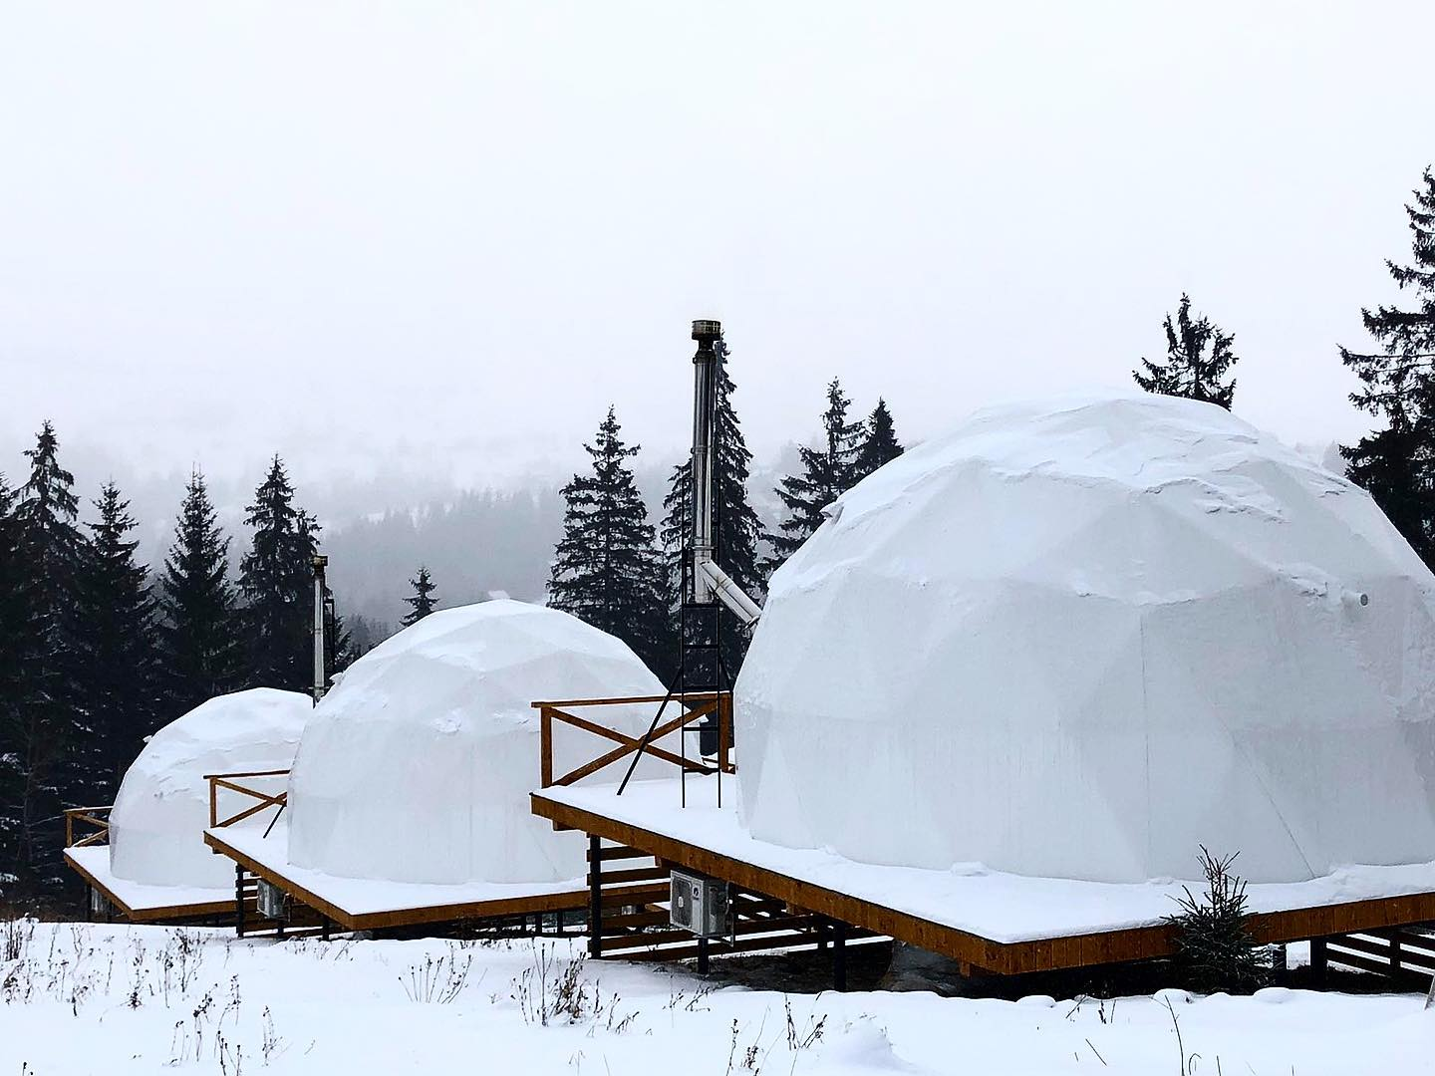

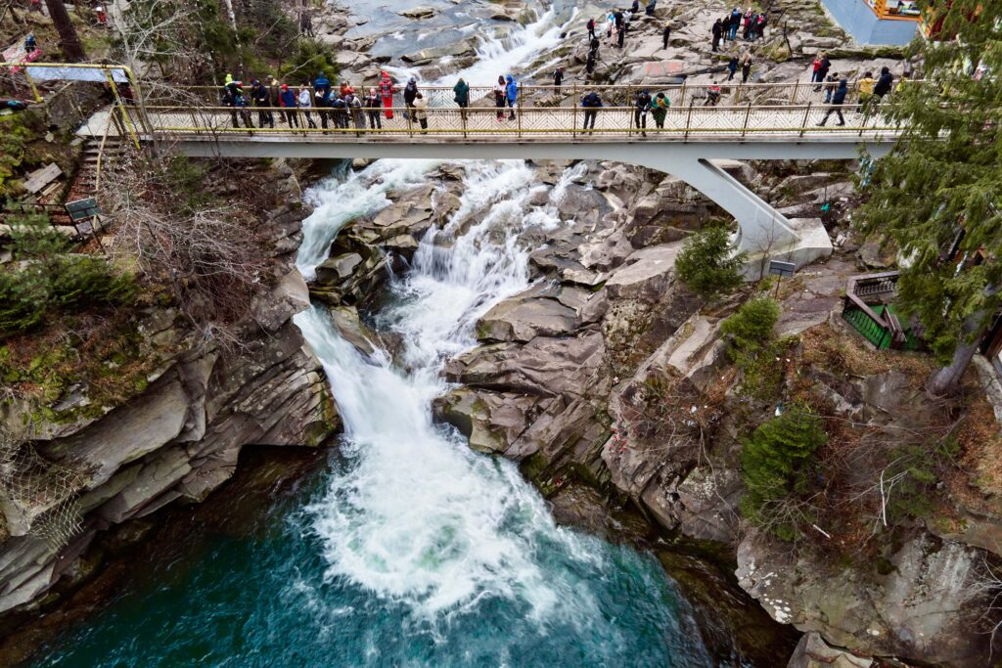
Додаток Б Водоспад Пробій

Додаток В Туристичний комплекс «Буковель».
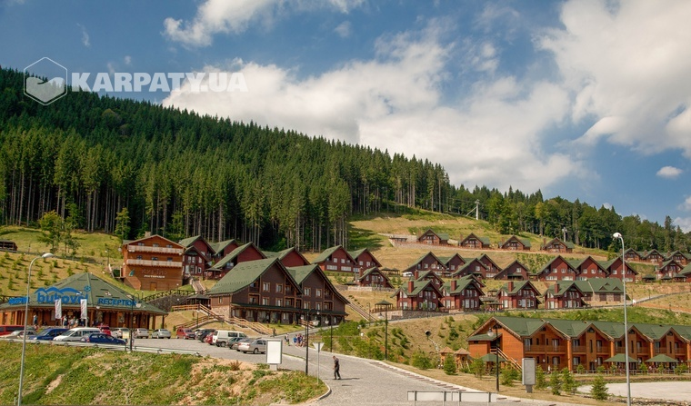

Додаток Є
Сплав річкою Чорний Черемоші
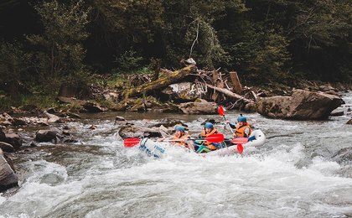

Додаток Д
г.Біла Кобила

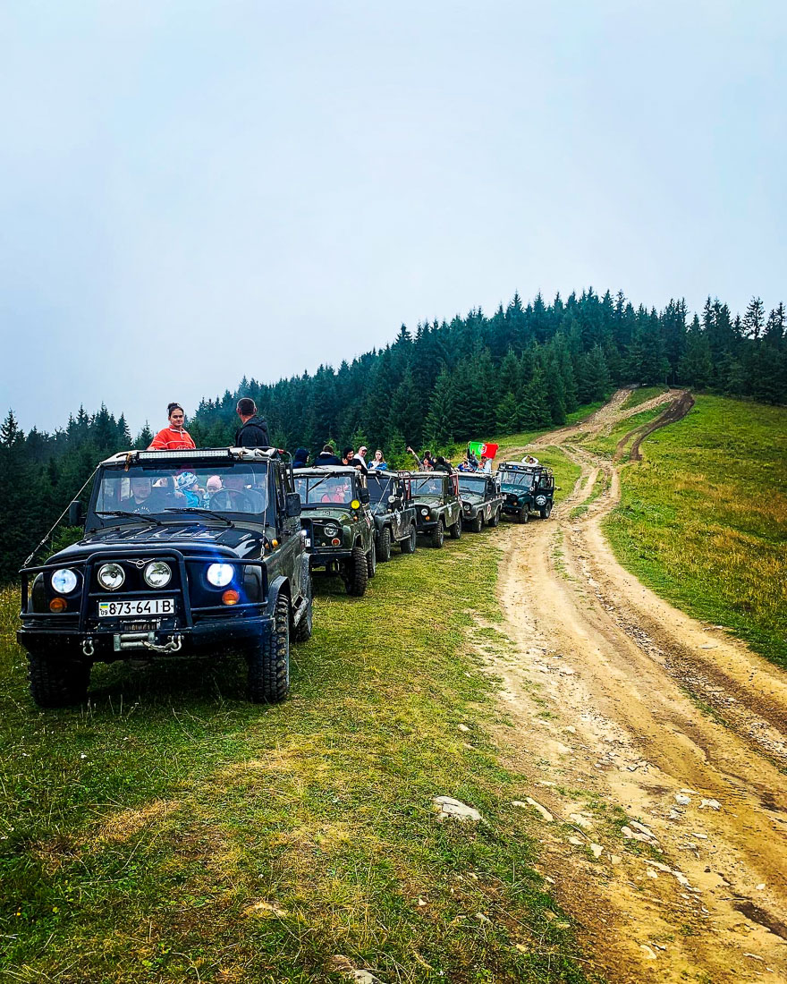

Додаток Г
Шешорські Сріблясті водоспади
